保密★2年

申请同济大学工学硕士学位论文

Elastos下构件化设备驱动技术的研究与实现
（国家“863”计划资助项目 编号：2001AA113400）

培养单位：电子与信息工程学院
一级学科：计算机科学与技术
二级学科：计算机软件与理论
研 究 生：杨向科
指导教师：陈榕 教授
副指导教师：顾伟楠 教授

二○○九年二月

保密★2年
A dissertation submitted to
Tongji University in conformity with the requirements for
the degree of Master of Computer Science

Research and Implement of Component-Based Driver Technology Based on Elastos
(Supported by the Natural “863” Project, Grant No. 2001AA113400)

School/Department: College of Electronic and Information Engineering
Discipline: Computer Science and Technology
Major: Computer Software and Theory
Candidate: Xiangke Yang
Supervisor: Prof. Rong Chen

February, 2009

书脊
E
l
a
s
t
o
s
下构件化
设备驱动技术的研究与实现

杨向科

同
济
大
学

学位论文版权使用授权书

本人完全了解同济大学关于收集、保存、使用学位论文的规定，同意如下各项内容：按照学校要求提交学位论文的印刷本和电子版本；学校有权保存学位论文的印刷本和电子版，并采用影印、缩印、扫描、数字化或其它手段保存论文；学校有权提供目录检索以及提供本学位论文全文或者部分的阅览服务；学校有权按有关规定向国家有关部门或者机构送交论文的复印件和电子版；在不以赢利为目的的前提下，学校可以适当复制论文的部分或全部内容用于学术活动。

学位论文作者签名：
年 月 日

同济大学学位论文原创性声明

本人郑重声明：所呈交的学位论文，是本人在导师指导下，进行研究工作所取得的成果。除文中已经注明引用的内容外，本学位论文的研究成果不包含任何他人创作的、已公开发表或者没有公开发表的作品的内容。对本论文所涉及的研究工作做出贡献的其他个人和集体，均已在文中以明确方式标明。本学位论文原创性声明的法律责任由本人承担。

学位论文作者签名：
年 月 日
摘要
本研究课题基于我国自主研发的嵌入式操作系统Elastos与CAR（Component Assembly Runtime）构件技术，研究和实现了构件化的设备驱动框架，目的是使驱动程序具有模块化、可扩展、灵活等特性。
嵌入式应用系统在中国具有巨大的发展潜力和市场需求，已在国防、国民经济及社会生活等领域普及，深入到企业、军队、办公室、实验室以及个家庭等各种场所，正是嵌入式系统的快速发展，嵌入式设备的产品日趋多样化，就要求驱动程序能够做到构件化，能够快速地进行升级替换，以及对新的硬件设备的快速支持。传统驱动模型由于自身的特点和限制，已渐渐不能满足嵌入式系统发展的要求。这就要求对现有驱动模型进行研究，结合新的需求，提出新的驱动模型。
针对这个问题，本文讨论了传统操作系统Windows和UNIX平台下的设备驱动模型，通过对驱动程序与用户的交互方式、驱动程序在系统中的运行机制和CAR构件编程技术分析，提出了Elastos操作系统下设备驱动开发的软件模型，并对模型中的各个接口进行了深入的讨论并实现。对比传统驱动模型中的驱动程序运行环境，在Elastos平台下设计了构件驱动程序的开发框架。
构件化设备驱动技术可以实现系统驱动程序的动态升级和替换，从而拓展了系统的驱动能力。驱动构件的动态加载，使得系统在需要时才加载必要的驱动程序，节约了内存资源，提高了系统性能。开发人员使用驱动构件化模型可以在系统运行时进行调试，简化了工作流程，提高了工作效率。构件化驱动模型的研究实现，有助于嵌入式技术更快更好的发展。

关键词：设备驱动技术，构件化，CAR， Elastos
ABSTRACT
Based on embedded operating system Elastos and CAR component technology, model-component-based device driver frame is studied in this thesis. The target is that making device driver have the characteristic of modularation,extensible, flexibility and so on.
In china, Embedded application system has the huge developing potential and market demands. The prevalence of embedded system has already exist in the domain of national defense, national economy, social lives, has reached the place of company, army, office, library , family and so on. Just because of the rapid development of embedded system and the diversification of embedded product, it is required that device driver can be modulize, quickly updated and replaced, and quickly supported new hardware and device. For its own characteristic and restrict, little by little ,the traditional device driver model can not meet the demand of development of embedded system. So, it is required that we should study the in being device driver model , bring out new driver model with the new demands.
Aimed at this problem, this paper studied the device driver model of traditional OS (Windows and UNIX), puts forward the driver component model by analyzing mutual manner between the driver and the user ,the fundament that driver run in the system and CAR program technology, then designs and implements each interface in driver component model. To contrast with the traditional running environment of driver program, the paper designs the developing frame of component driver program in Elastos development platform.
Component driver model implements dynamic upgrade and replacement on system driver which can be updated by network，thus expand the system driver power. The system can loads the necessary driver dynamically when needed, this option can save the RAM source and improve the system performance. Developer can use the new model to debug the driver procedure while the system is running, which simplify the work process and improve efficiency obviously. To implement the component-based driver model is in favor of development in embedded technology.

Key Words: Device driver technology，Component， CAR， Elastos
目录
第1章 引言 1
1.1 研究背景 1
1.2 设备驱动技术的研究现状 2
1.2.1 WINDOWS驱动模型 2
1.2.2 UNIX驱动模型 2
1.2.3 构件化设备驱动技术 3
1.3 构件化驱动技术的研究目的和意义 3
1.4 论文的组织和结构 4
第2章 相关技术与概念 6
2.1 构件技术综述 6
2.1.1 构件的定义和特点 6
2.1.2 构件模型和平台技术 8
2.1.3 对嵌入式构件模型方面的研究 9
2.1.4 对嵌入式构件运行环境方面的研究 9
2.2 CAR构件技术 10
2.2.1 CAR构件技术简述 10
2.2.2 CAR构件技术特点 11
2.2.5 CAR构件平台技术 11
2.2.6 CAR构件编程模型 12
2.3 Elastos操作系统 20
2.3.1 Elastos操作系统简介 20
2.3.2 CAR构件技术在Elastos中的作用 21
2.4 Elastos 驱动程序开发简介 22
2.4.1 和欣体系结构简介 22
2.4.2 驱动开发目录简介 24
第3章 Elastos的板卡支持包和启动引导程序设计 26
3.1 Elastos的板卡支持包 26
3.1.1 bsp概述 26
3.1.2 Elastos的bsp设计 27
3.1.3系统总体结构 28
3.2 Elastos的启动引导程序 29
3.2.1 bootloader概述 29
3.2.2 Elastos的bootloader设计 31
3.2.3 通用bootloader（U-Boot）的移植 40
第4章构件化设备驱动技术 44
4.1 搭建设备驱动框架的依据 44
4.1.1 模块化 44
4.1.2 可扩展性 44
4.1.3 灵活性 45
4.2 设备驱动模型比较分析 45
4.3 设备驱动框架运行机制 47
4.3.1 设备标识 48
4.3.2 动态加载驱动构件 50
4.3.3 驱动提供服务模型 50
4.3.4 生存期管理 52
4.4 设备驱动的构件化 53
4.4.1 用户程序调用 54
4.4.2 系统管理 54
4.5 设备驱动框架的搭建 54
4.5.1 用户和驱动层的通信 55
4.5.2 系统和驱动层的通信 55
4.5.3 驱动构件的接口设计 55
4.6 驱动程序构件接口实现 56
4.6.1 通用接口 56
4.7.2 专有接口 58
4.8.3 设备接口 60
4.9 编程实例 61
第5章 结论与展望 69
致谢 70
参考文献 71
附录A bootloader部分实现代码 73
个人简历 在读期间发表的学术论文与研究成果 79

第1章 引言

1.1 研究背景
嵌入式应用系统在中国具有巨大的发展潜力和市场需求，信息家电产品年需求量几亿台，每一类数字化家电产品都有千万台市场需求量，工业控制用嵌入式系统有上百万台需求量，商用嵌入式系统需求量几百万台;同时出口的嵌入式应用产品特别是通信设备逐步增长，在全球市场占有一席之地。2006年中国嵌入式计算机创造了数千亿元的效益，国内外的市场为中国嵌入式系统产业提供了大有作为的广阔天地。
嵌入式应用系统已在国防、国民经济及社会生活等领域普及，深入到企业、军队、办公室、实验室以及个家庭等各种场所，正是嵌入式设备的产品日趋多样化，同类产品的更新换代的速度也逐渐加快，这就要求嵌入式系统软件能够快速的对硬件更新做出反应，缩短软件产品开发周期，提高软件产品开发效率。系统软件对硬件的支持，是通过设备驱动程序来提供的。
设备驱动程序提供连接到计算机硬件设备的软件接口，它是操作系统的一个信任部分。用户应用程序以一种规范的方式访问硬件，而不必考虑如何根据复杂的硬件特性来访问它。例如，磁盘驱动程序可以隐藏数据就必须以512字节的块写入这样的事实。驱动程序是一个软件，在装入后成为操作系统内核的一部分，它使一个或多个设备可用于用户态程序员。
设备驱动框架的主要任务有：搜集硬件系统中的设备信息，这些设备信息可以是通过硬件本身的功能检测得到，如PCI总线上的设备，也可以是通过手工配置的方式，把设备信息添加到系统中；对系统中的设备进行标识，通过设备标识能够把设备与对应的驱动程序进行匹配，如：在传统的Unix系统中，通过主设备号和次设备号来标识设备并找到其相应的驱动程序入口；在上层应用需要访问硬件设备时，操作系统负责激活其相应的驱动程序，通过驱动程序为上层应用提供硬件访问接口；协调设备驱动程序的运行，管理共享硬件资源，检测及报告资源冲突，并能够为设备驱动提供设备信息服务。
这些功能连同它们在系统中的实现方式总称为设备驱动模型。
现在嵌入式系统的快速发展，要求驱动程序能够做的模块化，能够快速的进行升级替换，以及对新的硬件设备的快速支持。传统驱动模型由于自身的特点和限制，已渐渐不能满足嵌入式系统发展的要求。这就要求对现有驱动模型进行研究，结合新的需求，提出新的驱动模型。

1.2 设备驱动技术的研究现状
设备驱动程序需要在一个环境下运行，这个环境负责搜集硬件信息、标示设备、提供访问接口以及协调驱动程序运行等，支持用户及其应用程序要求的信息流。现代操作系统中，应用最为广泛的是WINDOWS和UNIX系统的驱动模型。

1.2.1 WINDOWS驱动模型
在windows2000和windowsXP中，设备驱动程序必须根据windows驱动程序模型（WDM）来设计，WDM基于在windowsNT4中使用的模型。WDM模型描述设备驱动程序如何安装和启动，以及如何为用户请求服务和与硬件打交道，WDM设备驱动程序必须适应于即插即用（PnP）系统，允许用户插入可以在软件中配置的设备。
在WDM驱动程序模型中，采用了分层的设计，每个硬件设备至少有两个驱动程序，也就是说，完成一个设备的操作至少要由两个驱动设备共同完成。其中一个驱动程序称为功能（function）驱动程序，它了解硬件工作的所有细节，负责初始化I/O操作，有责任处理I/O操作完成时所带来的中断事件，有责任为用户提供一种设备适合的控制方式。另一种驱动程序称为总线（bus）驱动程序，它负责管理硬件与计算机的连接。例如，PCI总线驱动程序检测插入到PCI槽上的设备并确定设备的资源使用情况，它还能控制设备所在PCI槽的电流开关。
WDM模型是由I/O请求包（IRP）来驱动的，IRP管理I/O操作的细节。首先，某个内核部件创建一个IRP，该IRP可以是让设备执行一个操作、向驱动程序发送一个命令，或者向驱动程序询问某些信息的请求。然后I/O管理器把这个包发送到驱动程序输出的例程上。一般，每个驱动程序例程仅执行IRP指定的一部分工作然后返回I/O管理器。最后，某个驱动程序例程完成该IRP，之后I/O管理器删除该包并向原始请求者报告结束状态。

1.2.2 UNIX驱动模型
在UNIX操作系统上，应用程序通过使用系统调用接口陷入内核访问I/O子系统，内核的I/O子系统接受这些请求，然后利用设备驱动程序接口访问和操作硬件设备。
UNIX系统中的驱动模型和I/O子系统的设计实际上是提供了统一的高级文件视图，所有设备处理都使用文件处理的方式。内核可以对所有设备一视同仁，通过相同的驱动接口访问设备，驱动程序接口是由设备开关表定义。每个驱动程序提供了设备开关表的特定于某个设备的实现。UNIX系统的驱动程序模型具有一定的先进性，正如参考文献[2]中所说，“从面向对象的角度来说，驱动程序接口是抽象的基类，每个驱动程序是一个子类，或者是基类的特殊实现”，但是它也存在一定的缺陷和局限性。
驱动程序的统一接口抹杀了硬件设备的多样性，打印机和鼠标是两种截然不同的硬件，具有不同的物理特性。在UNIX中它们却同属于字符设备，都要实现字符设备开关表中的功能。单从接口角度很难理解同一种方法在这两种不同设备上会产生什么效果，换言之，根本不可能从接口原型获取设备操作的丝毫概念，要使用具有这样接口的驱动程序就必须仔细阅读驱动程序的用户指南。
UNIX系统的设备驱动一般都提供端口控制操作d_ioctl，它把端口操作直接交由用户来控制，导致硬件设备在用户面前暴露无遗，其后果造成用户程序、驱动程序和硬件设备之间的紧耦合，不利于用户程序的移植。
另外，传统操作系统的设备管理还存在一个问题，无论是Unix还是Windows操作系统，驱动程序总是与操作系统绑定在一起，操作系统启动时加载所有的驱动程序，而不管用户会不会使用到这个驱动程序。这样既耗费CPU资源，也耗费内存资源。

1.2.3 构件化设备驱动技术
将构件技术运用到设备驱动程序设计中的尝试还是相当鲜见的，但的确有人已经这么做过。Steve Maillet ^{[1]}曾经提出了在嵌入式系统上运用COM技术封装设备驱动，但所涉及的内容也仅止于此，并没有从系统管理的层面来讨论 COM技术封装设备驱动程序的意义及实现的方法。

1.3 构件化驱动技术的研究目的和意义
随着嵌入式应用的广泛普及，设备多样化，使得模块化、便于升级、稳定性成为设备驱动程序必要的特性，为了适应新的需求，有必要改造驱动程序模型，建立新的驱动程序模型。
在软件产业中, 基于构件的技术是当前的热点, 在面向对象的技术发展的今天, 构件作为可重用的软件组件, 在软件系统的开发上, 解决了重复开发的问题, 提高了软件开发的效率。构件技术已经广泛地应用于应用软件的开发过程中，在系统软件的设计中运用构件技术也已经成为研究的热点。
构件化驱动模型的研究目的就是将构件技术引入到驱动开发中，在和欣操作系统提供的CAR构件运行平台上对构件化驱动模型进行研究和实现。使嵌入式系统软件能够适应嵌入式技术的快速发展。
构件化驱动程序模型能够充分地利用构件技术的高度模块化特征，而且重要的是驱动程序与外部的交互完全通过接口进行，保证了驱动程序实现细节不会影响驱动程序的使用程序，必要的时候系统可以根据需要动态地置换和升级驱动程序。这对于快速发展的嵌入式设备来说，是相当重要的。只要保持驱动构件提供的接口不变，根据新的设备特性升级驱动接口实现后，并不影响上层应用。也就是说在用户可以自动的获取最新设备的设备驱动程序。驱动构件化的实现，使得用不到的驱动程序不必加载到内存中，这对硬件资源相对珍贵的嵌入式系统来说，是相当重要的。此外，构件化驱动程序的实现，大大方便了驱动开发人员对驱动程序的调试。现在的调试过程是相当繁琐的，就拿手机驱动程序开发来说，每次修改完驱动程序后，需要重新编译内核，并且需要重新将内核烧入到手机中并重新启动内核，这个过程不仅容易出错，而且浪费了驱动开发人员宝贵的时间。用构件化驱动模型开发驱动，只需要将调试的设备驱动单独编译，并放到指定的目录下即可，即不容易出错又节约时间。

1.4 论文的组织和结构
论文基于CAR构件平台对构件化驱动模型进行研究并在Elastos系统上完成该驱动模型的实现。开始论文分析了传统的UNIX驱动程序模型的特点和局限性，针对嵌入式系统的特点，指出了嵌入式系统的发展对于新的驱动程序模型的需要。通过对构件化技术特点的分析，提出了构件化驱动程序模型。然后是对新的驱动模型的研究和实现，主要包括驱动的CAR构件封装和构件驱动程序的运行两部分内容。
本文的研究基于Elastos操作系统。文中所用示例代码均是Elastos系统用于手机开发时需要开发的驱动代码。下面是本文的各章结构框架。
第一章概述了课题研究的背景，根据当前嵌入式系统的发展现状及现代驱动模型的局限性引出了对新的驱动模型的需求。结合构件化技术提出新的驱动模型――构件化驱动模型。并介绍了该模型研究的意义。
第二章介绍了相关的构件技术和Elastos操作系统。从CAR构件的编程规范和CAR构件的运行机制两方面介绍了CAR构件技术，并介绍了在Elastos上开发驱动程序的相关基础知识。然后从可升级和替换、构件化、方便系统管理三方面阐述了构件驱动模型的设计目标和原则。
第三章介绍了基于Elastos操作系统的板卡支持包和启动引导程序，并具体介绍了他们的设计框架。板卡支持包和启动引导程序位于系统整个体系结构的最底层，是Elastos系统运行的硬件基础，所以有必要对他们进行研究和设计。
第四章主要实现驱动的构件化封装和设备驱动的整体框架。阐述了驱动构件的设计思想，通过分析用户与驱动的交互和系统与驱动的交互，设计了驱动构件的接口并对接口进行了详细的讨论和实现。设计了构件驱动运行框架并从驱动构件的动态加载、驱动对象实例创建、驱动服务的提供几方面进行了详细实现。
第五章对本文的研究工作进行总结，并对构件化设备驱动技术以后的研究工作进行了展望。

第2章 相关技术与概念

2.1 构件技术综述

2.1.1 构件的定义和特点
到目前为止对软件构件还没有一个统一的定义，其根本原因在于构件被看作是复用的基本单位，而不同时期以及不同的研究人员对软件复用所关注的角度是不同的。
第一个具有代表性的对构件的定义是1991年NATO制定的软件复用标准中的定义：“可复用软件构件RSC(Reusable Software Component)是可以被复用的软件实体，它可以是设计、代码或软件开发过程中的其它产品，RSC有时也称为‘软件资产’。”^{[3]}它是基于人们对可复用部件的重新认识而定义的。
面向对象技术兴起以后，人们感到作为基本复用单位的类与整体系统之间依然存在着巨大的鸿沟，90年代中后期陆续提出的若干新概念试图去填补这一鸿沟，主要包括：设计模式，记录了软件设计时经常使用的一些被实践证明是成功的思想、结构和方法；框架，是一个可复用设计，它是由一组抽象类及其实例间协作关系组成；软件体系结构，也是一个可复用设计，但它的目标是力图实现比框架粒度更大的系统级的复用。
90年代中期以后随着分布对象、Internet、Java、Client/Server计算、4GL和可视化开发工具等技术以及基于构件组装的软件开发模式(CBSD)的发展，国际学术界对构件的认识逐渐又有了新的变化。研究人员相继提出了若干新的构件定义，其中有代表性的包括：
Szyperski在1998年给出的定义：“软件构件是可单独生产、获取、部署的二进制单元，它们之间可以互相作用构成一个功能系统。”^{[4]}
CMU/SEI的Felix Bachman等人在200年5月的一份关于基于构件的软件工程的报告中给出如下定义：“构件：是一个不透明的功能实现；能够被第三方组装；符合一个构件模型。”^{[5]}
Plasil在2002年给出的定义：“构件可以视为一个通过接口对外界提供服务或向外界请求服务的黑盒，多个构件可以组成一个更高层次的构件，构件比对象提供了更高的设计抽象。”^{[6]}
OMG组织在它的官方网站上给出了如下的定义：“构件是一个物理的、可替换的系统组成部分，它封装了实现体并且提供了对一组接口的实现方法。”^{[7]}
这些定义包含以下几个共同的因素：构件是二进制功能单元、符合构件模型(或具有规范接口)、允许不同构件开发商开发的构件进行组装。这些因素体现了研究人员对构件如何真正促进软件产业发展的新的认识。首先，要想使基于构件的软件开发成为主流开发模式离不开大量软件开发商的参与和构件市场的形成，有效保护构件开发商的智力投资是非常重要的，构件源码的公开显然不利于智力投资的保护，因此二进制代码就成为构件形态的首选。其次，符合同一构件模型是构件制作和组装的基础，构件接口是复用者理解构件和构件组装的桥梁，一般来说构件接口是构件模型的一个组成部分，因此符合一个得到业界广泛认可的构件模型是构件走向实用化的一个不可缺少的条件。第三，基于构件的软件开发希望构件具有可插拔性，便于替换，基于构件的系统不能依赖于某个固定构件开发商，因此必须允许不同开发商开发可以相互组装的构件，这也有利于构件市场的形成。
虽然人们对构件的概念并不固定，而是随着技术的进步而不断进步，但是人们对构件的特点却有一些共同的认识，普遍认为可复用构件应具备以下属性^{[8]}：有用性(Usefulness)：构件必须提供有用的功能；可用性(Usability)：构件必须易于理解和使用；质量(Quality)：构件及其变形必须能正确工作；适应性(Adaptability)：构件应该易于通过参数化等方式在不同语境中进行配置；可移植性(Pprtability)：构件应能在不同的硬件运行平台和软件环境中工作。
构件除了具有以上五个基本属性以外，它还具有如下特性：构件是可独立配置的单元，因此构件必须自包容；构件强调与环境和其他构件的分离，构件的实现是严格封装的，外界没机会或没必要知道构件内部的实现细节；构件可以在适当的环境中被复合使用，因此构件需要提供清楚的接口规范，可以与环境交互；构件不应当是持久的，即构件没有个体特有的属性，理解为构件不应当与自身副本区别，在任何环境中，最多仅有特定构件的一份副本。
除了构件本身的特点外，在构件应用方面还有区别于其他技术的应用特点：
灵活性：通常运行时构件能够彼此独立的工作，如果恰当设计的话，它们对环境的依赖将会更加降低。因此，基于构件技术的系统比利用传统思想设计开发的系统具有更好的适应性和扩展性。
重用性：从理论上来说，我们可以针对一个应用的具体方面开发出许多“全能型” 构件，它们可以在任何地方被使用。在拥有相同应用方面的另外系统中，我们可直接使用这些已有的构件，而不必重新编写成千上万行的代码。如果设计的是业界公认的标准构件，那么其重用而带来的价值将更加巨大。
可维护性：在一个基于构件的系统中，一个功能仅被一个构件实现一次，这样就能使系统更容易维护，只需更新一个或几个构件，整个系统的功能就能得以增强。这样看来，开发一个软件系统就像拼装积木一样，而不是逐行编写代码。
高效性：采用构件化的开发方式，可以直接使用已有的构件，这将会大大缩短系统的研发周期。特别在基础构件或构件库比较完备的情况下，整个开发效率将会提升到最高。
分布性：构件技术能够为网络分布式计算提供更好的中间件，使各种构件作为网络资源分布在局域网或因特网中，软件系统在真正需要这些构件资源时，再到相应的地方找到他们，并加载到软件系统中来。

2.1.2 构件模型和平台技术
一般认为描述构件的最简捷的途径是构件模型。比较有代表性的是Tracz提出的3C模型^{[9]}、REB00T项目中提出的REB00T模型^{[10]}和北京大学提出的青鸟构件模型^{[11]}。
3C模型的命名主要来自该模型描述构件所采用的三个C特征，即概念(concept)、内容(content)、和语境(context)。概念用于描述构件的功能；内容用来描述构件怎样完成概念所描述的功能；语境也叫上下文，主要用于描述构件与其他构件的关系，它是构件中最复杂的特征描述。
REBOOT模型是一个基于刻面的分类模型，它所考虑的刻面包括依赖、抽象、操作及操作对象，是一个被称为是刻面中项的联合。
北京大学青鸟构件模型从三个不同的、相互正交的视角来看待构件，每个具体的构件都是形态、层次和表示构成的三维空间中的一个点。构件形态被分为类、类树、框架、设计模式、体系结构5种；构件层次被分为分析件、设计件、编码件、测试件4个层次；构件的表示与层次有关，不同层次的构件具有不同的表示媒介和手段，如图形、复合文档、正文、伪码、编程语言、目标码等。
基于构件技术的软件开发平台要求应用开发充分利用已有框架所提供的服务和工具。通常的开发应遵循以下几条原则：
(1)系统结构分层，业务与实现分离，逻辑与数据分离。首先，应用系统按照客户端、应用服务器、数据服务器分层；其次，以上几层分别提炼出客户端应用服务器上的构件，即用户可视化界面构件与应用服务器上的应用逻辑构件。应用逻辑变动频繁，在层次上特别要注意将应用逻辑从数据中分离，可即插即用替换构件，让系统易于升级。
(2)以接口为核心，使用开放标准。构件化软件开发平台的设计目标就是即插即用，写一次，处处可用。达到此目标的关键是构件提供了契约式的接口。输入接口代表了环境为它提供的服务，输出接口代表了它为环境提供的服务。构件的输入、输出接口决定了构件之间的连接^{[12]}。为了独立于构件供应商，要用统一标准，应使用开放标准，如CORBA、DCOM、JavaBean、EJB等。
(3)构件语义的描述要形式化。构件接口的标准化实质上是构件语义形式化描述措施的一个重要方面。除此以外，还有前置和后续条件定义操作、命名服务中命名和命名上下文标准、目录和目录上下文标准、事务服务描述部署描述符等，在不同标准中，它们都有自己的形式化语义规定^{[13]}。
在产业界，以CCM，COM/DCOM/COM+和JavaBeans/EJB为代表的基于分布式对象技术的构件实现模型正在向前快速发展，它们对构件的基本构成及其体系结构的演化产生着十分重要的影响，从而成为实现级的主流构件模型。

2.1.3 对嵌入式构件模型方面的研究
构件模型是嵌入式系统的基础，构件模型的研究主要着眼于三个方面：适应嵌入式系统的资源受限环境，满足实时嵌入式系统的非功能需求(实时、安全、footPrint)和灵活的软件体系结构。
Koala(component Organizer and Link Asistantor)是philip公司提出的面向消费电子领域的构件模型，采用“管道于过滤器”(Pipe&Filter)体系结构，构件实例之间通过端口交换数据，多个构件实例可通过连接件组合成为更大的构件；不过Koala没有提供运行时环境支持，也没有提供实时机制的支持，只是提供了非常简单的构件模型和相应的组合手段。
PECOS(Pervasive Environment Component)是ABB研究中心提出的面向野外微型控制设备(比如用于森林监测的传感器网络等)的构件模型，也是基于“管道+过滤器”体系结构，支持主动构件，构件实例之间可使用异步事件实现通信，使用全局调度器来安排组合构件内各个子构件之间的执行次序。
OMG制定的MiniCORBA和LWCCM标准实现了对CORBA CCM构件模型的裁减，降低了各种额外代价指标，以适应嵌入式系统的资源受限需求。
这些领域相关的构件模型更加强调的是系统行为可预测性和资源使用的节省，而对软件开发的灵活性关注不够。同时这些构件模型更多强调与特定硬件平台的结合来获得更好的性能，而对构件模型的通用性考虑不多。

2.1.4 对嵌入式构件运行环境方面的研究
构件运行环境为构件的运行提供支撑，企业计算环境下的构件运行环境一般采用构件容器的方式来实现，容器提供构件的生命周期管理、调度等功能，并集成构件运行所需的各种服务，具有灵活性强、功能强大等特点，但这种实现方式无法满足嵌入式环境资源受限的需求，因此很多研究都提出了新的适应嵌入式应用的构件运行环境。
法国的计算机科学与控制国家研究所(IRISA/INRIA)的Fractal项目提出并实现了一个层次化的构件运行环境，针对嵌入式环境资源受限的特点，该运行环境取消了构件容器的概念，把不同的容器功能分解为一个个控制器，用户可根据需要对这些控制器进行定制，而且还提出了共享构件的概念，便于减少内存的使用。
OMG制定LWCCM标准中保留了构件容器的概念，但对构件容器的功能进行了大幅度的裁减，包括对容器支持的上下文交互接口的裁减，去掉了容器中构件激活去活等生命周期管理的接口，取消了实体构件容器的概念，去掉了构件容器的服务集成部分，等等。这些裁减降低了容器运行的各种额外代价，以适应嵌入式系统的资源受限需求。

2.2 CAR构件技术

2.2.1 CAR构件技术简述
CAR构件技术是科泰世纪开发的具有自主知识产权的构件技术，它是一个面向构件的编程模型，也可以说是一种编程思想，它表现为一组编程规范，规定了构件间相互调用的标准，包括构件、类、对象、接口等定义与访问构件对象的规定，使得二进制构件能够自描述，能够在运行时动态链接。
CAR，即Component Assembly Runtime。Component，有“零件”的意思；Assembly，有“部件”、“组装”的意思，零件是最基本的安装单元，部件是由零件组成的半成品安装单元。最终产品一般是由某种部件加上外壳而成。在Elastos中，Component Assembly包含了这两层含义：（1）软件零件，特指“目标代码单元”。在CAR编程规范中就是DLL，也可以是JAVA或C#中的目标代码文件；（2）软件部件，是软件零件的集合。一般是个“半成品”，通过XML或角本语言包装成为“产品”，也可以是个“产品”。软件部件不但包含一组DLLs（也可以是单个DLL），还包含了装箱单、数字签名、下载压缩包、元数据信息等打包之后的信息，类似于JAVA里面的JAR文件、Windows里面的CAB文件等。
综上，Elastos中CAR的含义是“基于CPU指令集的软件零部件运行单元”，简单理解就是“软件零部件运行单元”。
CAR技术是在总结面向对象编程、面向构件编程技术的发展历史和经验，为更好地支持面向以Web Service为代表的下一代网络应用软件开发而发明的。为了在资源有限的嵌入式系统中实现面向中间件编程技术，同时又能得到C/C++的运行效率，CAR没有使用JAVA和.NET的基于中间代码――虚拟机的机制，而是采用了用C++编程，用Elastos SDK提供的工具直接生成运行于“CAR构件运行平台”的二进制代码的机制。用C++编程实现构件技术，使得更多的程序员能够充分运用自己熟悉的编程语言知识和开发经验，很容易掌握面向构件、中间件编程的技术。在不同操作系统上实现的CAR构件运行平台，可以使CAR构件的二进制代码实现跨操作系统平台兼容。
CAR技术简化了构件的开发过程，编写CAR文件后用CAR编译器编译便可生成基本的代码框架，开发人员在此基础上开发出自己的构件为客户端提供服务，提高了构件开发的速度及质量。CAR的编程思想是Elastos技术的精髓，它贯穿于整个技术体系的实现中。

2.2.2 CAR构件技术特点
CAR构件技术主要解决的问题有：不同来源的构件实现互操作，构件升级不会影响其他的构件，构件独立于编程语言，构件运行环境的透明性。其技术内涵总结为如下几点：
1、CAR是一种基于构件的软件运行支持技术。构件运行支持能力直接决定所支持的构件的编写方法，结构设计，甚至算法选择。CAR支持满足“故障独立性”（即某个部件失效不会引起其它部件的失效，是硬件系统可靠性的基本特性）的运行环境，如过程、Domain等。CAR 通过这种环境所提供的构件动态组装，对外完成预计的计算任务。
2、CAR是一种构件化的开发语言，它只负责框架部分，具体的实现逻辑由C/C++等编程语言实现。CAR所描述的框架部分以元数据的形式存在于构件的发行格式中，元数据通过反射（reflection）机制参与构件组装计算。框架是将具体的应用逻辑通过类似于COM的方式（计数管理、接口查询、构件聚合）隐藏起来，并把自己暴露在外的最终运行封装。
3、CAR支持构件被分布式配置在不同计算容器（进程、Domain、机器）中，从而实现分布式、协同计算。CAR定义了构件在各种情况下的通信方式，故障处理方式、安全机制等。
4、CAR提供了构件的标准，二进制构件可以被不同的应用程序使用，使软件构件真正能够成为“零件”，从而提高软件生产效率。
5、CAR定义了一种软件工程化方法，软件发行与配置策略，从而定义了面向服务的软件商业模型。
6、CAR支持灵活软件架构策略，通过类硬件的构件技术，方便各种软件架构下对构件的使用。

2.2.5 CAR构件平台技术
“CAR构件平台”提供了一套符合CAR规范的系统服务构件及支持构件相关编程的API函数，实现并支持系统构件及用户构件相互调用的机制，为CAR构件提供了编程运行环境。CAR构件平台在不同操作系统上有不同的实现，符合CAR编程规范的应用程序通过该平台实现二进制级跨操作系统平台兼容。在Windows 2000、WinCE、Linux等其他操作系统上，CAR构件平台屏蔽了底层传统操作系统的具体特征，实现了一个构件化的虚拟操作系统。在CAR构件平台上开发的应用程序，可以不经修改、不损失太多效率、以相同的二进制代码形式，运行于传统操作系统之上。

2.2.6 CAR构件编程模型
CAR是一种编程模型，使用该模型编写构件需要从CAR文件的编写、CAR构件自动生成代码框架两方面来学习。本小节从CAR文件的编写角度出发，对CAR文件的结构、CAR文件中的常用关键字和接口方法的返回值类型进行了简单介绍。
1．CAR文件的结构
CAR文件用于定义构件模块中的构件类、接口以及接口方法等信息。CAR文件主要由构件类、接口、接口方法的定义以及修饰构件类、接口以及接口方法的属性和关键字所构成。
构件类事例是最基本的构件运行实体，一个构件模块可以封装一到多个构件类的实现。构件类的实例是构件对象，构件对象是接口的实现，一个构件对象可以实现多个接口，一个接口可以被多个构件对象实现。
构件类主要有以下三种：普通构件类，方面构件类和上下文构件类。
接口是一组逻辑上相关的函数集合，是构件特征的抽象定义，是最基本的构件使用单位。
在CAR文件中，对构件、类、接口和方法等的描述都分为两个部分：属性和定义。CAR属性位于方括号“[]”中，多个属性之间以逗号“,”作为分隔符；对构件、接口、类等的定义位于花括号“{}”中。
属性总是出现在相应主题（指构件、类、接口或方法）的定义之前，并且只对随后的一个主题有效。
每个CAR构件都可以由一个或多个类（包括普通构件类，方面构件类和上下文构件类）组成，每个类可以提供一个或多个接口，每个接口中可以定义一个或多个方法。例如：图2.1为构件HelloDemo的示意图：
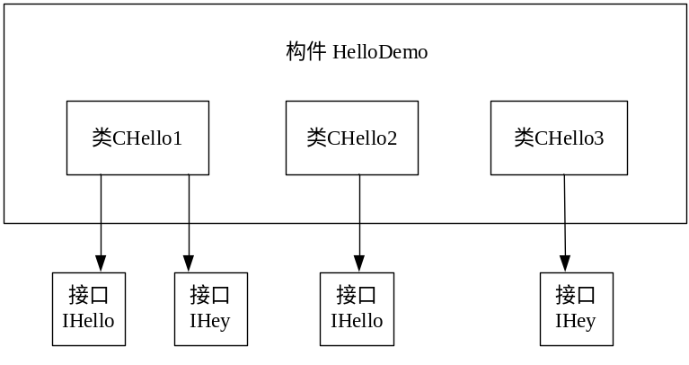
图2.1 构件HelloDemo示意图

从图2.1中可以看出：构件HelloDemo中定义了三个类：CHello1、CHello2和CHello3。其中，类CHello2提供了接口IHello，类CHello3提供了接口IHey，而类CHello1同时提供了接口IHello和IHey。这些信息都定义在HelloDemo.car文件中。
HelloDemo.car文件：
module //构件HelloDemo
{
//接口IHello
interface IHello {
Hello([in] int i); //方法
}

//接口IHey
interface IHey {
Hey(int i, char* pChar);
}

//类CHello1
class CHello1 {
interface IHello;
interface IHey;
}

//类CHello2
class CHello2 {
interface IHello;
}

//类CHello3
class CHello3 {
interface IHey;
}
}
CAR文件中所有的方法其函数返回类型均默认为ECode, 所以不需要说明方法的返回值类型，否则编译会报错。
2．CAR文件中的常用关键字
关键字也称保留字。它是预先定义好的表示符，这些表示符对CAR编译程序有着特殊的含义。下面对CAR中几个主要关键字的含义和表示方法一一进行介绍。
(1) module
此关键字用于定义构件,例如ModuleDemo.car文件中的内容：
module www.elastos.com/car/ModuleDemo.dll
{
interface IInterface {
Func(int num);
}
class CClass {
interface IInterface;
}
}
示例中，module为关键字，其后是该构件的全球唯一名字( uunm)，包括URL路径和dll名字，其后的{}内定义了一个构件ModuleDemo。该构件中定义了一个接口IInterface和一个类CClass。
在一个CAR文件中有且只能有一个module即一个构件的定义。
构件dll名字和最后编译出来的文件名必须一致，与该CAR文件的文件名也必须一致，如不指定uunm，则默认的dll名是car文件名加.dll后缀，并且，构件名不能和该构件的类名重复。
不允许一个空的module定义，即不含有任何的类，接口和方法。编译器会报错。
(2) class
此关键字用于定义普通构件类，例如ClassDemo.car文件中：
module
{
interface IInterface {
Hello();
}
class CClass {
interface IInterface;
}
}
示例构件ClasstDemo中，定义了一个类CClass，class关键字后面是类的名字。类名字后面“{}”中，是该类的定义。类定义中主要包括该类提供的接口。因为类对象中能够和外界打交道的只有接口，所以一个没有接口的类对象的存在，是没有意义的。
在一个CAR文件中，可以定义一个或多个类。例如ClassDemo2.car文件中：
module
{
interface IInterface1 {
Foo();
}
interface IInterface2 {
Bar();
}

class CClass1 {
interface IInterface1;
interface IInterface2;
}
class CClass2 {
interface IInterface1;
}
}
示例构件ClassDemo2中，定义了两个接口：接口IInterface1和接口IInterface2；定义了两个类：类CClass1和类CClass2。类CClass1中提供接口IInterface1和接口IInterface2，类CClass2中提供接口IInterface1。类CClass1中和CClass2中都提供了接口IInterface1，该接口在两个类中可以有各自不同的实现。
一个类中没有接口的定义编译器会报错。
(3) interface
此关键字用于定义接口。例如InterfaceDemo.car中：
module
{
interface IInterface1 {
Foo();
}
interface IInterface2 {
Bar();
}

class CClass {
interface IInterface1;
interface IInterface2;
}
}
示例构件InterfaceDemo中，interface关键字后面是接口的名字，接口名字后面“{}”中，是该接口的定义。定义了两个接口IInterface1，IInterface2，接口中分别定义了方法Foo，Bar。
一个构件中可以定义一个或多个接口，每个接口中可以有一个或多个方法。接口定义主要包括接口方法的声明。一个没有接口方法的接口在现实中没有意义。一个构件中不支持同名的方法。
接口是客户程序和类对象之间的桥梁，接口的更改要求构件和客户程序也必须做出相应的改动，这样做不符合构件化程序的思想。因此，一个接口定义下来并公布之后，该接口中方法的位置、方法中参数的类型及个数都不能再做更改。
接口还可以继承其它接口。例如：
module
{
interface IInterface1 {
……
}
interface IInterface2 : IInterface1 {
……
}
……
}
示例构件InterfaceDemo2中，接口IInterface2继承接口IInterface1，接口IInterface2中就拥有接口IInterface1中定义的所有方法。
另外，CAR中还定义有一个关键字callback，和interface关键字一起用于定义回调接口。相对于回调接口来说，单独使用interface关键字定义的接口也称为普通接口。由于callback一般不会用到驱动构件中，在此不多做介绍。
3．接口方法返回值类型
在CAR文件中定义的接口方法，返回值类型全部都是ECode类型。
ECode是一个32位二进制整数。ECode高16位中，最高位表示方法调用错误(1)或成功(0)；其余15位表示具体的错误信息，例如：接口错误、驱动错误、CRT错误、文件系统错误、图形系统错误等。对于许多CAR兼容的实现语言（例如：Visual Basic、Java）而言，这些ECode被运行时库或者虚拟机截取，然后被映射为语言中特定的异常（exception）。ECode低16位用作调试和测试用。
常见的ECode返回值及其解释，见表2.2：
表 2.2 常见ECode返回值
返回值 | 十六进制值 | 描述
NOERROR | 0x00000000 | 方法调用成功
E_PROCESS_NOT_ACTIVE | 0x81010000 | 进程不是活动状态
E_PROCESS_STILL_ACTIVE | 0x81020000 | 进程仍是活动状态
E_PROCESS_NOT_STARTED | 0x81030000 | 进程未开始执行
E_PROCESS_ALREADY_STARTED | 0x81040000 | 进程已经开始执行
E_PROCESS_ALREADY_EXITED | 0x81050000 | 进程已经结束
E_PROCESS_NOT_EXITED | 0x81060000 | 进程未结束
E_THREAD_NOT_ACTIVE | 0x81070000 | 线程未处于活动状态
E_THREAD_STILL_ACTIVE | 0x81080000 | 线程仍处于活动状态
E_THREAD_UNSTARTED | 0x81090000 | 线程未开始执行
E_THREAD_ALREADY_FINISHED | 0x810A0000 | 线程已经完成
E_THREAD_NOT_STOPPED | 0x810B0000 | 线程未停止
E_DOES_NOT_EXIST | 0x810C0000 | 某资源不存在
E_ALREADY_EXIST | 0x810D0000 | 某资源已经存在
E_INVALID_OPTIONS | 0x810E0000 | 选项无效
E_INVALID_OPERATION | 0x810F0000 | 进行无效操作
E_TIMED_OUT | 0x81100000 | 方法超时
E_INTERRUPTED | 0x81110000 | 方法被中断
E_NOT_OWNER | 0x81120000 | 线程并未占有互斥体对象
E_ALREADY_LOCKED | 0x81130000 | 调用线程已经以读者身份占有了读写锁对象
E_INVALID_LOCK | 0x81140000 | 调用线程已经以写者身份占有了读写锁对象
E_NOT_READER | 0x81150000 | 调用线程并未以读者身份占有读写锁对象
E_NOT_WRITER | 0x81160000 | 调用线程并未以写者身份占有读写锁对象
E_NOT_ENOUGH_ADDRESS_SPACE | 0x81170000 | 没有足够的地址空间
E_BAD_FILE_FORMAT | 0x81180000 | 错误的文件格式
E_BAD_EXE_FORMAT | 0x81190000 | 错误的exe格式
E_BAD_DLL_FORMAT | 0x811A0000 | 错误的dll格式
E_PATH_TOO_LONG | 0x811B0000 | 路径名太长
E_PATH_NOT_FOUND | 0x811C0000 | 路径未找到
E_FILE_NOT_FOUND | 0x811D0000 | 文件未找到
E_NOT_SUPPORTED | 0x811E0000 | 方法不支持该操作
E_IO | 0x811F0000 | I/O错误
E_BUFFER_TOO_SMALL | 0x81200000 | 缓存太小
E_THREAD_ABORTED | 0x81210000 | 线程中止
E_SERVICE_NAME_TOO_LONG | 0x81220000 | 服务名太长
E_READER_LOCKS_TOO_MANY | 0x81230000 | 调用线程所获取的读锁个数已达到了MAXIMUM_OWNED_READER_LOCKS个
E_ACCESS_DENIED | 0x81240000 | 拒绝访问
E_OUT_OF_MEMORY | 0x81250000 | 内存分配不成功
E_INVALID_ARGUMENT | 0x81260000 | 一个或多个无效参数
注意：NOERROR的值的定义与C/C++中TRUE的定义相反。
CAR中提供以下两个宏，使用这两个宏可以通过判断ECode返回值得知方法调用是否成功：
#define SUCCEEDED(x) ((ECODE)(x) >= 0)
#define FAILED(x) ((ECODE)(x)<0)

在编写完CAR文件后，用户在Elastos开发环境下，用户使用CAR编译工具可以很简单的将CAR文件编译为DLL。使用CAR构件自动生成代码框架得到一个构件需要三个步骤：CAR文件编写、生成源代码框架和填写实现代码。该小节通过一个简单的例子介绍一下该过程。
（1）编写CAR文件。CAR文件用于定义构件中的类、接口、方法及其参数等信息。
module
{
interface IHello {
Hello();
}
class CHello {
interface IHello;
}
}
示例hello.car文件中，定义了构件hello。该构件定义了接口IHello和类CHello。IHello接口提供Hello方法；类CHello实现接口IHello。
（2）生成源代码框架。在编写完car文件后，用户在Elastos开发环境下，使用emake工具可以生成构件源程序框架。这将减少程序员的输入量，并且可以有效避免此环节的拼写错误。具体用法是执行下面的语句：
emake <carfile>
其中<carfile>为car文件路径名。执行该命令后，将在当前目录生成相应的头文件、cpp文件和sources文件，其中头文件和cpp文件为程序框架文件，sources文件用于指定如何编译源代码，生成什么类型的目标文件等信息。头文件和cpp文件的文件名由CAR文件中定义的类名指定。当car文件中定义了多个类时，将生成对应的多个头文件和.cpp文件。
在本示例中，执行下面语句：
emake hello.car
将生成CHello.h文件、CHello.cpp文件和sources文件。sources文件生成后一般不需要修改，下面是生成的sources文件的内容：
TARGET_NAME= hello
TARGET_TYPE= dll

SOURCES= \
hello.car \
CHello.cpp \

ELASTOS_LIBS = \
elastos.lib \
elacrt.lib \
TARGET_NAME指定生成构件的名字，此名字必须与car文件名相同，否则不能通过编译。生成构件的类型默认为dll，由TARGET_TYPE指定。
（3）填写实现代码。本示例中无须修改生成的头文件。首先来看一下生成的cpp源程序框架的内容：
#include "CHello.h"
#include "_CHello.cpp"

ECode CHello::Hello()
{
// TODO: Add your code here
return E_NOT_IMPLEMENTED;
}
在生成的文件框架中，方法的返回的ECode值为E_NOT_IMPLEMENTED，表示此方法未实现。在填写完实现代码后，需要修改为适当的ECode值。
下面请看构件hello的实现，使用实现代码替换TODO注释（文中黑体部分为填充代码）：
CHello.cpp文件：
#include "CHello.h"
#include "_CHello.cpp"
#include <stdio.h>

ECode CHello::Hello()
{
puts("Hello, world! -----\n");
return NOERROR;
}
执行完以上步骤，基本上完成了构件hello的编写。

2.3 Elastos操作系统

2.3.1 Elastos操作系统简介
Elastos操作系统是国家863项目自主知识产权的32位嵌入式操作系统。该操作系统基于微内核，具有多进程、多线程、抢占式、基于线程的多优先级任务调度等特性。提供FAT兼容的文件系统，可以从软盘、硬盘、FLASH ROM启动，也可以通过网络启动。Elastos操作系统体积小，速度快，适合网络时代的绝大部分嵌入式信息设备。
Elastos是完全面向构件技术的操作系统。操作系统提供的功能模块全部基于CAR（Component Assembly Runtime）构件技术，因此是可拆卸的构件，应用系统可以按照需要剪裁组装，或在运行时动态加载必要的构件。
Elastos操作系统的最大特点就是：全面面向构件技术，在操作系统层提供了对构件运行环境的支持；用构件技术实现了"灵活"的操作系统。
在新一代因特网应用中，越来越多的嵌入式产品需要支持Web Service，而Web Service的提供一定是基于构件的。在这种应用中，用户通过网络获得服务程序，这个程序一定是带有自描述信息的构件，本地系统能够为这个程序建立运行环境，自动加载运行。这是新一代因特网应用的需要，是必然的发展方向。Elastos操作系统就是应这种需要而开发，率先在面向嵌入式系统应用的操作系统中实现了面向构件的技术。

2.3.2 CAR构件技术在Elastos中的作用
CAR技术由操作系统内核来实现，可以充分利用内核中的线程调度、跨进程通讯、软件装卸、服务定位等设施对CAR构件提供高效、可靠的服务。同时内核本身的程序实现也可因利用CAR技术而变得更加模块化，从而加强对内核的软件工程管理。
Elastos操作系统正是基于这样的思路实现的。Elastos中的操作系统内核和构件运行平台提供的构件库，都是用CAR技术实现的。内核与CAR技术运行环境的紧密结合，为Elastos的“灵活内核”体系结构提供有力的支持，高效率地实现了全面面向构件技术的新一代操作系统。
虽然CAR技术会增加内核代码量，但脱开应用一味强调内核大小并没有意义，CAR技术引入内核将会大大减少各种应用软件与操作系统的总体资源开销。在CAR构件运行平台上直接运行二进制构件，这也符合对运行效率、实时性有严格要求的嵌入式系统的工业要求。二进制代码就是实际的CPU指令流，其所需的执行时间是可计算的，因此，系统运行时间是可预知的，这是目前存在的其他虚拟机系统所不能及的。
构件化的Elastos操作系统可以为嵌入式系统开发带来以下好处：
在嵌入式软件开发领域，导入先进的工程化软件开发技术。嵌入式软件一般用汇编语言、C语言，在少数系统中已经支持了C++开发，但是由于还没有一个嵌入式操作系统能够提供构件化的运行环境，可以说，嵌入式软件开发还是停留在手工作坊式的开发方式上。Elastos操作系统使得嵌入式应用的软件开发能够实现工程化、工厂化生产。
可以动态加载构件。动态加载构件是因特网时代嵌入式系统的必要功能。新一代PDA和移动电话等移动电子产品，不能再像以前那样由厂家将所有的功能都做好后固定在产品里，而要允许用户从网上获得自己感兴趣的程序。
随时和动态地实现软件升级。动态加载构件的功能，同样可以用于产品的软件升级，开发商不必为了添加了部分功能而向用户重新发布整套软件，只需要升级个别构件。
灵活的模块化结构，便于移植和剪裁。可以很容易定制成为针对不同硬件配置的紧凑高效的嵌入式操作系统。添加或删除某些功能模块也非常简单。
嵌入式软件开发商容易建立自己的构件库。在不同开发阶段开发的软件构件，其成果很容易被以后的开发所共享，保护软件开发投资。软件复用使得系列产品的开发更加容易，缩短新产品开发周期。
容易共享第三方软件开发商的成果。面向行业的构件库的建设，社会软件的丰富，使得设备厂家不必亲自开发所有的软件，可以充分利用现有的软件资源，充分发挥自己的专长为自己的产品增色。
跨操作系统平台兼容，降低软件移植的风险。在Elastos开发环境上开发的软件所具有的跨平台特性，使得用户可以将同样的可执行文件不加修改地运行在Elastos操作系统（嵌入式设备）与Windows 2000/XP（PC）上。特别是对于需要将Windows上的软件移到嵌入式系统以降低产品成本的用户，这一特点不仅可以大大节约软件移植的费用，还可以避免因移植而带来的其他隐患。
功能完备的开发环境和方便的开发工具，帮助嵌入式开发人员学习和掌握先进的构件化软件编程技术，提高软件开发效率。应用软件可以在开发环境下开发调试，与硬件研制工作同时进行，缩短产品研制周期。

2.4 Elastos 驱动程序开发简介
和欣（Elastos）操作系统是上海科泰世纪公司历经六年半时间开发的一款网络增值业务类嵌入式操作系统。本文的的研究基于该系统。Elastos是基于构件的系统，许多内核功能模块也是构件形式提供的，这为本文的研究提供了良好的技术支持。下面简单介绍一下Elastos驱动程序开发环境。
2.4.1 和欣体系结构简介
Elastos（和欣）操作系统主要包含以下几个模块，如图2.3所示：
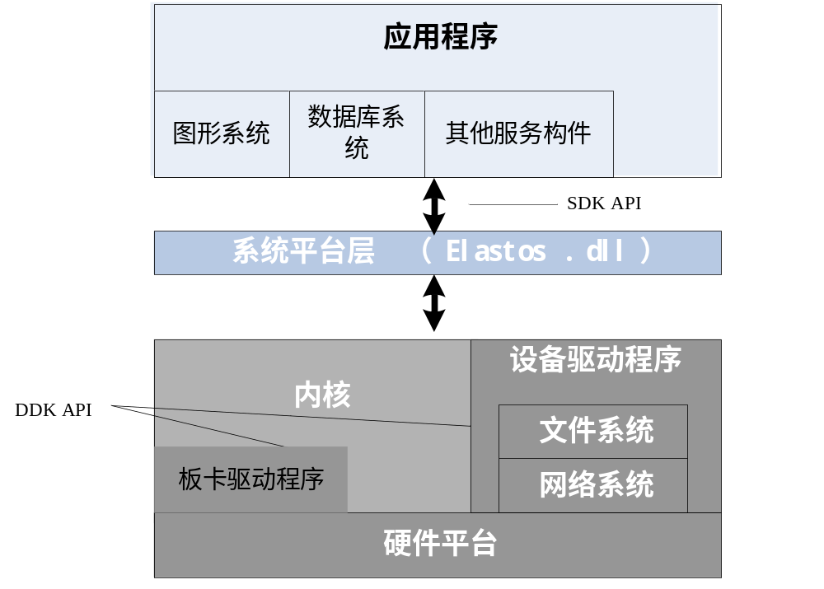
图2.3 和欣体系结构
1、板卡支持接口
这部分接口是由板卡支持包实现的，内核将在适当的时候对其进行调用。板级支持包（BSP）是运行的任何目标板都需要的。BSP对各种板子的硬件功能提供了统一的接口，它包括硬件初始化、中断的产生和处理、硬件时钟和定时器管理、串口的初始化和操作等。每个板卡支持包都要包括一个引导模块。BSP模块提供的API函数如下表2.4所示：
表 2.4 板卡支持接口
系统引导接口
mainCRTStartup | 本函数是内核运行的入口点。当内核加载器将内核加载到内存中去以后，将跳转到此入口点去执行内核代码。
机器操作接口
BspHalt | 内核调用本函数使机器停止运行
BspIdle | 使机器进入空闲状态
BspReboot | 使机器重新启动
串口函数
SetupComPort | 初始化串口的通讯参数
ReadComPort | 从串口读入一个字节的数据
WriteComPort | 向串口写出一个字节的数据
中断控制器函数
GetIrqs | 获取当前的中断请求
MaskIrqs | 屏蔽或激活某个或某些中断请求
MaskAllIrqs | 屏蔽或激活全部中断请求
AcknowledgeIrq | 对系统已处理中断请求进行确认
定时器函数
BspGetPITTime | 获取定时器从最近一次发出中断请求到现在的时间间隔
实时钟函数
GetRTCTime | 获取实时钟时间
SetRTCTime | 设置实时钟时间
内核控制台函数
WriteConsole | 向内核控制台输出信息
扬声器函数
BspBeep | 扬声器发声

2、内核提供接口
这部分接口是由内核实现的，提供给板卡支持包中的例程进行调用。提供了3个函数，如下所示：
- KrnSetup：本函数用来设置内核。设置内核所完成的工作是独立的，并不依赖于板卡支持接口。在引导之后应当尽可能快的调用本函数。设置内核阶段所完成的工作如设置CPU的功能、设置MMU(Memory Management Unit)、设置内存监视结构等，具体工作依赖于特定的硬件平台。调用本函数返回后，内核将处于可初始化的状态。此时，内核所提供的全局变量都将是可用的。
- KrnInitialize：本函数用于初始化内核，如初始化中断异常系统调用、初始化GDB调试器、初始化第一个线程等。在初始化内核之前先要调用KrnSetup函数设置内核。初始化内核阶段所完成的工作要依赖于板卡支持接口，所以在调用本函数之前要保持板卡支持接口所有的函数与变量都是可用的。在成功调用本函数以后，内核将处于可启动的状态。
- KrnStartup：本函数为内核启动做些初始化工作，包括：初始化物理内存管理器， Mantle层的初始化工作，Crust层的初始化工作，驱动初始化，时间初始化，线程调度等操作，最后内核处于正常运行状态。
2.4.2 驱动开发目录简介
在“和欣”的SDK、DDK开发环境下，驱动程序位于Elastos\src\kernel\drivers下，根据CPU的体系结构分成不同的目录，例如ARM（Elastos\src\kernel\drivers\arm）、MIPS（Elastos\src\kernel\drivers\mips）和X86（Elastos\src\kernel\drivers\x86）。在对应的CPU体系结构目录下又根据板卡来分成不同的目录，例如x86体系结构的通用PC主板（Elastos\src\kernel\drivers\x86\pc）。在对应的主板目录下存放的是各种硬件的驱动程序，例如手机驱动中的声卡驱动代码的目录是：D:\Elastos\src\kernel\drivers\arm\drv_tcl_s71\audio， 其中drv_tcl_s71是具体的arm板卡。
驱动目录结构如图2.5所示：
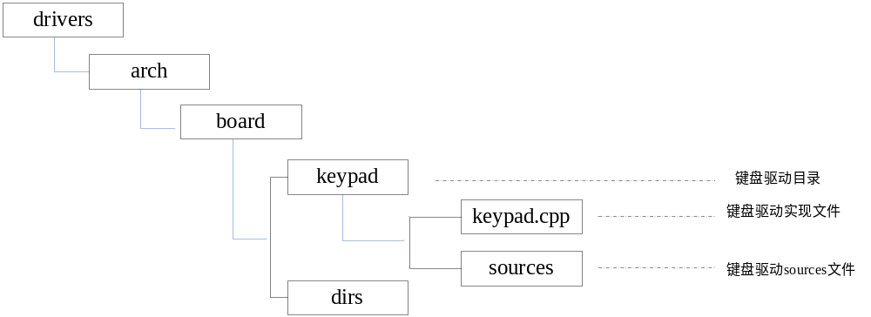图2.5 驱动程序目录结构

第3章 Elastos的板卡支持包和启动引导程序设计
本章讨论基于嵌入式操作系统Elastos的运行前奏和基础，探讨了板卡支持包的原理，并且对启动引导程序进行了阐述和设计。

3.1 Elastos的板卡支持包

3.1.1 bsp概述
BSP（Board Support Package）板级支持包。BSP常指主板硬件和操作系统之间的一层代码。在运行阶段，是属于操作系统的一部分。BSP设计的主要目的是为了更好的支持操作系统，使之能方便的移植运行在更多的主板硬件之上。
对于不同的操作系统，根据其需要，一般会具体定义不同的BSP。比如各种形式的设备操作API函数、为效率考虑或硬件条件而编写的C或汇编函数等等。在开发阶段，可以通过一个完好的BSP模板上修改，更容易的进行BSP编程，和上层OS保持正确的接口，才能更良好的支持上层操作系统。
从操作系统角度看，内核直接控制着系统中重要硬件设备的初始化、资源分配等功能。比如CPU，时钟、Memory等等。内核自身代码的运行往往也会直接建立在硬件设备的编程函数之上。如何能使OS在不同硬件厂家的众多硬件环境里运行，且只要较少的移植开发工作量呢？BSP设计正是为了简化OS的移植开发，在硬件支持和操作系统之间建立一个标准的调用接口。按着约定的API函数调用和确定的函数功能，能让OS对不同厂商的主板硬件进行统一的支持，并拥有独立维护、升级等特性。
通过提供的规范统一的BSP编程API，将内核与底层的板卡硬件支持代码很好的隔离开来，这其实是我们做BSP的基本要求。如此一来，在所有底层BSP公开源码的基础上，用户只需对我们定义的BSP API有足够的了解，就能够独立进行特定板卡的BSP开发，准确提供特定板卡的操作系统支持和功能设备驱动的支持。BSP的移植开发与上层操作系统无关，不涉及内核C/C++代码的改动，好处一是保护了操作系统源代码，二是保证了系统内核稳定性和减少重复的测试工作。从而减轻了用户培训工作，减轻技术支持的工作量。我们参考了VxWorks、Linux等操作系统，设计了Elastos的BSP总体结构，如下图。并定义了一整套的BSP API函数原型。
从硬件设备角度看，BSP直接访问硬件控制器，寄存器等，对各种硬件设备进行分类、编程、初始化、使能、关闭等操作，在实现绝大部分的硬件功能支持后，进行函数代码包装，进而形成一个硬件抽象层的函数库，对外提供一个与特定型号硬件无关的软件编程接口。
对于狭义的BSP，这个函数库只和操作系统内核代码进行链接，可以只提供与内核代码关系紧密，必需的基本板卡设备支持。但对于广义上的BSP，常还包含所有的外设驱动。对于不同的嵌入式应用环境，外设总是复杂而又多样的。需要在具体的应用系统中进一步论述。

3.1.2 Elastos的bsp设计
Elastos的BSP API会公开给用户独立来进行移植开发新板卡。这就要求对每个API的每种使用情况进行完整性测试，保证BSP代码质量，所有测试程序归档形成自主的BSP测试库，方便每一次的BSP移植开发。并要求列出详细的API使用手册和用例，制定BSP开发文档，详列出移植开发步骤说明等等。
BSP开发环境受目标板卡的调试下载功能限制。需要根据板卡条件来独立设计实现专用的下载、烧写等开发工具和开发过程。尤其在开发初期，很有帮助。
根据我们系统对硬件需求特点，将硬件有关及内核底层代码按其结构和功能分解为五大部分：
1、Boot Loader：引导加载操作系统内核，为内核提供最基本的运行环境。
2、Development / Tools：IDE编译开发环境及辅助开发工具如下载、烧写等。
3、Arch_类API实现：和CPU体系结构紧密相关的C或汇编函数代码，在同一系列的板卡里，代码基本可通用。所以，源代码暂可不公开。
4、BSP类API实现：内核所必需的和主板硬件条件紧密相关的设备操作代码，此为BSP开发中最大的一部分。其中主要包括：
a、UART：串口是嵌入式系统开发中最常用的设备之一。可用来远程监控、调试、字符输入、下载程序等，设备操作简单易用，但其功能很多样。
b、Flash：最常用的存储设备。可用来存储程序、数据，包括内核镜像文件等。在Flash之上，常会构造一个Flash/FAT文件系统，很方便的进行应用程序及数据的文件目录管理，使系统的结构组织更有效率、更稳定可靠。
c、LCD：液晶屏设备。用来输出显示。由于它是嵌入式应用系统成本的最大组成之一，根据实际应用情况，可选择不同尺寸的LCD和分辨率，如320x240x16、160x240x4等等。这将影响着上层图形系统的设计开发。
d、Timer：时钟设备。用来完成定时任务调度和系统计时。时钟频率直接影响着系统内核的时间精确程度。
e、IRQ：中断控制器。用来管理CPU中断过程和中断服务程序。按各中断的重要程度划分优先级，实现多重嵌套中断。
f、键盘等其他硬件
5、驱动（Drivers）库的实现：除开内核必需的硬件设备驱动代码，以构件接口(IFILE)的形式向上层应用如图形系统、文件系统提供功能支持。

3.1.3系统总体结构
包含bsp模块的系统总体体系结构图如图3.1
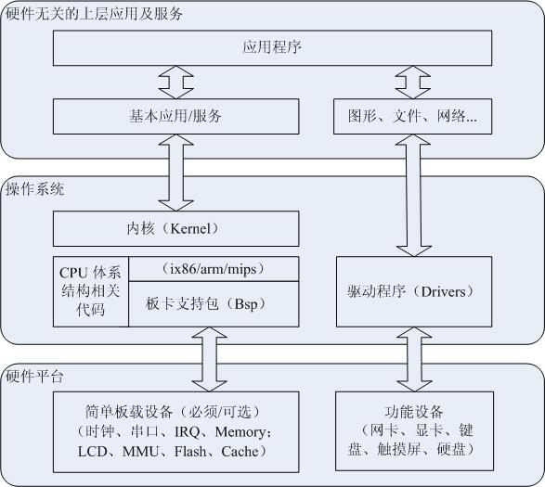图3.1 Elastos系统（bsp）体系结构图
图3.1中相关的箭头指出了其在系统中的关系：位于操作系统与硬件间的接口。BSP向上提供设备驱动的标准API接口，向下直接访问硬件设备。负责内核与硬件设备之间通讯，这里硬件常包括时钟，串口，中断控制器，内存管理器，液晶屏，Flash设备，外部Cache控制，总线控制器等等。这些常被称为硬件接口，(函数归类为BSP_XXX)。
此外，系统常会有一小部分和cpu体系结构(ix86/arm/mips)紧密相关的C或汇编代码，比如IO端口读写函数，栈指针操作函数，特权指令函数，线程入口函数等等，这些代码仅和CPU型号相关，在同型号CPU的硬件平台上基本可以通用。为了优化效率或其他原因上的考虑，用户也可能改写这部分代码，以便系统更好的工作在特定板卡上。这类函数常被称之为软件接口（归类为Arch_XXX）。
设备驱动程序(Drivers)的位置和BSP放在同一个层面，采用构件化的设计，提供标准的驱动接口。这样就BSP与设备驱动程序(Drivers)来讲，意味著对上层都能提供统一API，进而可以理解图3.1中的硬件平台框内是一个更大的，广义上的BSP（包含了所有外设驱动在内）。但我们为什么不如此大而统定义我们的BSP，原因主要是因为如串口，时钟，总线以及CPU相关的设备相对驱动较为简单，而且也与内核的关系非常紧密，且基本上主板都会支持类似功能的设备，将其封装在一起，我们在这里就叫它做BSP，概念上和使用上都比较切合实际，而其它相对复杂且多样的外设对不同的应用环境来说是不一样的，比如有的设备上可能需要网卡，有的上面可能会需要SCSI硬盘等，将这些相对复杂驱动放到BSP之外，但位置上与BSP处在同一位置，方便灵活的根据实际应用来方便的添加与裁减。
Elastos操作系统中是设备驱动程序是构件化设计的，Elastos的CAR构件技术允许配置驱动在内核态运行，也可以根据需要配置其在用户空间运行，这需根据实际应用来决定，所以这也是不便将其划为BSP中的一个原因。但其功能逻辑上，是与BSP处于同一位置的。
BSP代码组织上最终是为形成一个硬件抽象层的函数库（bspxxx.lib）。一个型号的主板，将对应一个存放此主板BSP相关文件的目录。此目录中文件将负责处理系统设备加电或重启后的相关硬件初始化；中断的产生与处理；RTC和计时器管理；映射系统自身的可用内存，加载系统并启动等BSP提供的功能。
其它的非内核必需的板载设备的驱动和相关支持，做成对系统的扩展硬件抽象接口来支持上层应用的硬件功能需求，一般将这些设备以驱动组件的形式放到专门的驱动目录下。这些功能设备常对网络，安全，存储，图形，文件(输入输出)等高层应用服务提供支持。

3.2 Elastos的启动引导程序

3.2.1 bootloader概述
Bootloader（启动引导程序）就是在操作系统内核运行前运行地一段小程序。通过这段小程序，可以对硬件设备，如CPU、SDRAM、Flash、串口等进行初始化，也可以下载文件到系统板、对Flash进行擦除和编程，真正起到引导和加载内核镜像的作用，但是随着嵌入式系统的发展，bootloader已经逐渐在基本功能的基础上，进行了扩展，bootloader可以更多地增加对具体系统的板级支持，即增加一些硬件模块功能上的使用支持，以方便开发人员进行开发和调试。从这个层面上看，功能扩展后bootloader可以虚拟地看成是一个微小的系统级的代码包。
bootloader是依赖于硬件而实现的，特别是在嵌入式系统中。不同的体系结构需求的bootloader是不同的；除了体系结构，bootloader还依赖于具体的嵌入式板级设备的配置。也就是说，对于两块不同的嵌入式板而言，即使它们基于相同的CPU构建，运行在其中一块电路板上的bootloader，未必能够运行在另一块电路开发板上。
BootLoader最为系统复位或上电后首先运行的代码，一般应写在起始物理地址0x0开始。Bootloader的启动过程可以是单阶段的，也可以是多阶段的。通常多阶段的bootloader能提供更为复杂的功能，以及更好的可移植性。从固态存储设备上启动的bootloader大多数是二阶段的启动过程，也即启动过程可以分为stage 1和stage 2两部分。
机器在加电启动时，一般是由其硬件逻辑设置好的一个固定地址开始执行。此时，操作系统的代码往往是存在其它地方，比如放在硬盘上，放在FLASH，或网络上等地方，所以要运行操作系统，首先需要将操作系统的相关代码安放在内存中的合适的地方，这是bootloader要完成的一个重要任务。
同时因为操作系统代码存放的地方不同，形成了不同的启动方式，比如从网络；从FLASH；从硬盘；从软盘等其它外部存储设备。所以bootloader应该是支持以上一种启动方式的，或几种都支持，并且对不同启动方式的支持，会造成bootloader体系结构和设计不同的复杂程度，就会有不同样子和大小的bootloader，但其从逻辑功能上来讲，都是一样的，就是将操作系统加载到指定的内存地址。
bootloader在加载操作系统的过程中，同时还需要要将机器的状态初始化。当把操作系统代码加载到内存指定位置后，准备要将控制权交给操作系统内核时，需要使机器处在一种已知的、确定的状态下。这种已经并确定的状态指两方面，一方面是指机器硬件所处的状态，一方面是bootloader与Kernel接口ZeeLdrInfo数据。也就是说，Kernel的设计和运行是基于这两个状态已知且确定的假设。
这种松散耦合的设计主要是为Kernel和bootloader定义一条清晰的界面， 为Loader和内核的设计增加了灵活性，只要保证机器状态和接口信息状态，那么Kernel的设计和bootloader的设计可以相互不影响，这样可根据现实应用的需求，由用户在遵循上面设计原则的条件眄对bootloader进行定制，而无需改动或重新测试Kernel。
bootloader在将控制权转移到内核后，会给Kernel提供一个ZeeLdrInfo接口数据，以为内核提供必要的启动参数和硬件的初始信息，比如内存有多大，总线类型，启动方式等信息，为内核所使用。这个接口是规范的，公开的。
简言之，bootloader的作用就是初始化机器到一定的状态，并将内核代码加载到内存约定地址后，后将接口中的启动数据和控制权交给内核执行，至此，bootloader完成其使用，为节省内存，其所占用内存可以被回收。

3.2.2 Elastos的bootloader设计
我们把bootloader的设计分为三个部分：
模块1：bootloader与Elastos Kernel之间的接口。bootloader与内核沟通的标准接口，负责将bootloader初始化的数据传给Kernel使用，本接口设计“和欣”bootloader的标准规范接口，由用户自行设计的bootloader必须遵循此接口设计。
模块2：bootloader体系结构的设计。虽然bootloader可由用户设计，但提供一个体系结构清晰的样例，有助于用户跟据实际需要来理解和定制需要的bootloader，此设计分层次的介绍了每阶段的功能和设计。
模块3：bootloader引导系统后的机器状态。这是bootloader所需要遵循的标准，当引导过程到启动内核时， 机器所应该具有的状态。
模块之间的关系如图3.2，
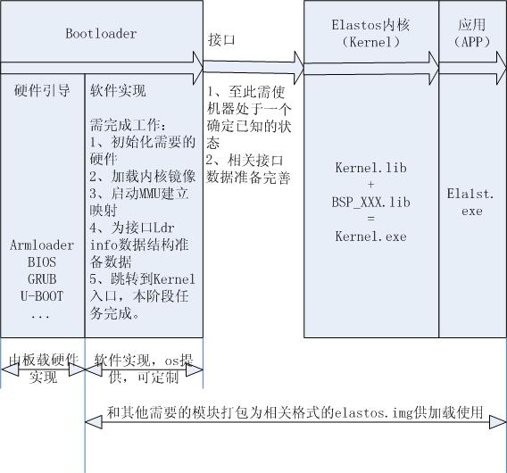

图3.2 bootloader模块关系图
图3.2对bootloader和Elastos Kernel的结构和关系做了一个简单的图示，在图上，bootloader由两部分组成，“硬件引导”部分和“软件实现”部分。其中，对于“硬件引导”这一部分主要是针对有BIOS系统的，BIOS是固化的软件，由机器制造商负责其实现，一般来讲可以把其看做硬件。BIOS主要完成一些通用的，硬件的初始化工作，只完成了bootloader任务的一小部分工作，余下的工作需要开发人员用软件对其扩充，由软件部分来负责完成操作系统运行所具备的环境和条件。
但在嵌入式系统领域，因为应用的多样性，造成了板卡的多样性，并没有相对统一的象PC机那样的标准，所以不存在PC机上通用的BIOS，那么象PC机上由BIOS完成的一此如硬件初始化功能，在嵌入式系统中就需要自己实现了，嵌入式系统的板卡一般只提供一个简单的BOOT动作，下面以ARM嵌入式系统为例，完整的介绍系统的启动过程，并从启动过程的特点上，对bootloader的设计策略加以说明。
ARM加电启动或Reset时，首先将处理器初始化为SVC32模式，此时关闭所有中断，随后将时钟和静态存储器接口初始化，然后将按照板子上跳线的配置，以某一速率(如9600bsp，不同板卡不同)初始化串口，随后再从串口读取2K/4K数据到某一地址A(如0x6000 0000.，不同板卡可能会有不同)并跳转到地址A。至此，所有动作是由硬件规定并自动完成的。如果bootloader大小可以肯定的控制在其要求的2K/4K下的话，那么可以在ARM启动时，直接将通过串口传过去，由其完成加载随后的操作系统。由图3.3可以清晰看出其流程。
但是，如果bootloader大小超过2K/4K呢？这就是为什么将bootloader设计成层次分明的几个模块的原因。这里从串口所读取的2K/4K数据是bootloader的一个小模块，叫ARMLoader，它的功能是加载真正的bootloader部分到系统中，即加载图中的“软件实现”部分。
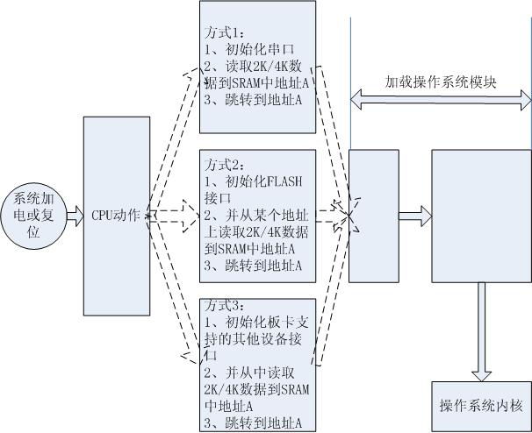
图3.3 bootloader加载流程图
“软件实现”部分功能，按顺序描述如下：
1、初始化加载过程中所需要使用的硬件设备。
串口：以115200的速率初始化串口1。
其它需要的设备：可选
2、加载系统的内核映象。
3、准备接口数据
4、启动MMU为内核建立映射
5、在以上过程中初始化机器状态
6、跳转到内核入口，执行真正的操作系统程序。
以上所述部分都是可以根据实际应用中的情况可变的，但有一部分是不可变的，需要作为规范来遵循的，就是图1中没有用实体标出的接口部分，这一部分是整个Elastos bootloader的关鍵，这一部分的设计直接影响到bootloader与Elastos Kernel的耦合程度，直接影响到整个操作系统在应用上的灵活性。Elastos bootloader子系统根据前述分几个模块，一个是接口设计及数据状态，一个是整个bootloader的体系结构设计，一个是bootloader与机器状态。

3.2.2.1 bootloader与Elastos Kernel之间的接口设计
本模块的功能是：初始化系统硬件，装载操作系统内核过程中，记录Loader的提供的一些有关本机软硬件环境的初始参数，当加载过程结束后，Loader将此信息传递给操作系统内核使用。
如图3.4，接口数据结构是由若干组(Group)组成的，每个组有32个4字节的域(Field)组成。每个组的第一个域为有效标记域，其余31个域记录了相应的启动信息，为信息域。若某信息域被设置，则记为有效，否则无效。无效的信息域不能使用。至于某个组的某个信息域是否有效，由组标记GroupFlags的相应位和相应组内的有效标记域FieldxFlags的对应位决定。
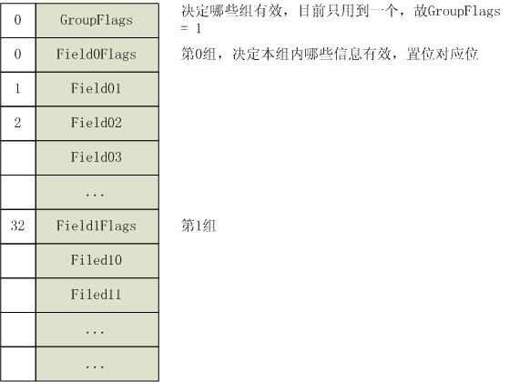
图3.4 LDRINFO接口数据结构示意图
以上数据结构在实现上，被定义为一个结构体，其定义如下：
typedef struct {
// group 0
DWORD Group0Flags; // 有效组标记域
DWORD Fields0Flags; // 00 第0组有效域标记域
DWORD LoadAddress; // 01 ZEE加载到的物理地址
DWORD ImageSize; // 02 ZEE大小
DWORD IsLocalBoot; // 03*是否网络启动
DWORD BootDevice; // 04*boot_device
DWORD MemSize; // 05*mem_lower
DWORD ExtMemSize; // 06*mem_upper
DWORD AvailMemStart; // 07*free memory 的物理起始地址
DWORD MMapLength; // 08*mmap_count
DWORD MMapPointer; // 09*mmap_address，已转为虚地址
DWORD ModsCount; // 10*mods_count
DWORD ModsPointer; // 11*point to ModuleInfo已转为虚地址
DWORD DrivesCount; // 12 设备数
DWORD DrivesPointer; // 13已被转为虚地址
DWORD BusType; // 14总线类型
DWORD IsStb; // 15设备类型
DWORD DbgBaudRate; // 16 调试串口速率
DWORD DbgComPort; // 17 调试串口号
DWORD IsDbgKern; // 18 调试内核
DWORD MemTraceStack; // 19 内存跟踪栈大小
DWORD MemTraceDepth; // 20 内存跟踪深度层次
DWORD ComConsole; // 21 Comcons使用的串口号
DWORD CmdLinePointer; // 22 命令行指针
#ifdef _DEBUG // release version don't support kernel mem trace
DWORD IsMemTrace; // 23 是否打开内存跟踪
#else
DWORD Reserved; // 23, 保证RLS版下其他域的索引不变
#endif
DWORD PackBase; // 24, the base of os pack, maybe in ram or flash, use for creating mbfs
DWORD LCDPhysicalBase; // 25, Physical base address of lcd frame buffer
DWORD Reserved1; // 26,
DWORD Reserved2; // 27,
DWORD IsEnableCP; // 28, 是否支持CP调试指令.
}_ZEELDRINFO, ZEELDRINFO;
下面的表格（表3.1）对其进行了详细说明(一些不同平台上的意义可能有出入，需要统一)：
表3.1 ZEELDRINFO字段说明表
成员 | 数据类型 | 序号 | 说明
Group0Flags; | 32位整数 | 0 | 有效组标记，不属于组的成员，32位整数，所以可以标记32个组的有效情况，也就是说接口大小可以支持32*(32-1)大小，作为bootloader与操作系统的接口应该足够了，目前的设计上只使用了不到一个组的数据量
Fields0Flags; | 32位整数 | 0 | 有效域标记域，通过其32个位的设置情况，指明组内对应序号的信息域的有效与否，其本身序号为0，信息域总是从1开始，每个组共31个
LoadAddress; | 32位整数 | 1 | ZEE加载到内存中的ARM虚地址X86上物理地址
ImageSize; | 32位整数 | 2 | Kernel.exe的在内存中的大小，单位为？
IsLocalBoot; | 32位整数 | 3 | 启动方式，网络启动还是本地启动，本地启动时值为1且表示启动设备的BootDevice域有效；网络启动时为0，BootDevice域无效；FLASH启动为0xF，BootDevice域无效
BootDevice; | 32位整数 | 4 | 指示是从那台设备启动的，需要在IsLocalBoot的值为1的情况下有效，BootDevice域被划分成如下的四个单字节域:  +-------+-------+-------+-------+  | drive | part1 | part2| part3 |  +-------+-------+-------+-------+  drive中包含BIOS中的设备号，如0X00是第一个软盘，0X80是第一个硬盘等，其余的字节域表明启动分区，part1为最顶层的分区号，分区号总是从0开始，part2是位于顶层分区下的子分区号，以次类推。没用使用的分区字节被置为0XFF。  例如，一个磁盘首先被分成一个DOS分区，然后又用BSD的工具在DOS分区下分了几个BSD分区，那么part1包含DOS分区号，part2包含位于DOS分区中的BSD分区号，part3被置为0XFF。更为详细的说明查阅参考文献［1］中的Multiboot information structure对boot_device项的说明
MemSize; | 32位整数 | 5 | 常规内存大小，以K为单位，从0开始，最大为640K，在X86体系下有效；  ARM下无效；  MIPS下有效，具体意义问龙川
ExtMemSize; | 32位整数 | 6 | 扩展内存大小，即内存部容量减去1M，单位为K，扩展内存从1M开始，只在X86下有效
AvailMemStart; | 32位整数 | 7 | 当加载内核映象后，可用物理内存的起始物理地址，就是指加载到内存中的elastos.img所占用内存结束地方的下一个页对齐地址
MMapLength; | 32位整数 | 8 | 保留，未使用
MMapPointer; | 32位整数 | 9 | 保留，未使用
ModsCount; | 32位整数 | 10 | 所加载的Elastos.img包中的模块数量，X86中从Grub中的接口数据中获取；MIPS、ARM上是直接从包的数据结构可分析获取；
ModsPointer; | 32位整数 | 11 | 模块信息指针，其所指地址为虚地址？其所指向处为模块信息结构体数据
DrivesCount; | 32位整数 | 12 | 保留，未使用
DrivesPointer; | 32位整数 | 13 | 保留，未使用
BusType; | 32位整数 | 14 | 总线类型，目前只在X86中有使用，其值被置为-4；MIPS和ARM未使用
IsStb; | 32位整数 | 15 | // 15设备类型
DbgBaudRate; | 32位整数 | 16 | 调试串口的调试速率，默认为115200
DbgComPort; | 32位整数 | 17 | 调试串口号，可在启动参数里指定，默认为串口1，与DbgBaudRate配合使用，只在X86中有使用，MIPS和ARM没有使用。
IsDbgKern; | 32位整数 | 18 | 如果被置1，则进行内核调试，只在X86中使用
MemTraceStack; | 32位整数 | 19 | 用于设置跟踪内存泄露所用栈的大小，单位 ，默认值？？，只在Debug版下有效
MemTraceDepth; | 32位整数 | 20 | 用于设置跟踪内存泄露的调用深度，无单位，默认值？？，只在Debug版下有效
ComConsole; | 32位整数 | 21 | 指定 Comcons使用的串口号，默认为
CmdLinePointer; | 32位整数 | 22 | 命令行参数指针，内核所带的参数
#ifdef _DEBUG
IsMemTrace; | 32位整数 | 23 | 是否打开内存泄露跟踪功能，在Debug版下，默认是打开的，只在Debug版下有效。
#else
Reserved; | 32位整数 | 23 | 保证RLS版下其他域的索引不变
#endif
PackBase; | 32位整数 | 24 | // 24, the base of os pack, maybe in ram or flash, use for creating mbfs
LCDPhysicalBase; | 32位整数 | 25 | // 25, Physical base address of lcd frame buffer
Reserved1; | 32位整数 | 26 | 保留，在ARM上用此信息域保存了reboot函数的入口地址
Reserved2; | 32位整数 | 27 | 保留
IsEnableCP; | 32位整数 | 28 | 是否支持CP调试指令，只在Debug版下有效

3.2.2.2 bootloader的体系结构设计
Elastos的Bootloader体系结构如图3.5，
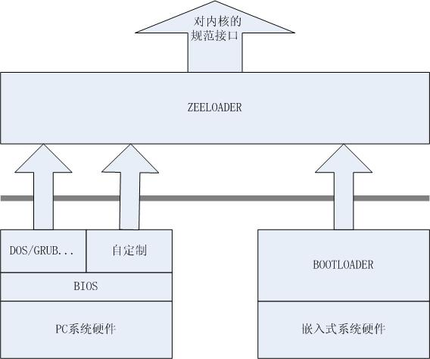
图3.5 Elastos的bootloader体系结构图
图3.4中最下层是系统硬件部分，这里把BIOS也归到硬件部分，因为我们只能使用它，使用者不能通过程序改动它。目前比较流行的两大类，以IX86体系为代表的PC机类，它们主板上都有BIOS，完成了一部分的硬件初始化功能。另一类是以RISC为主流技术的嵌入式应用领域。因为使用的环境不同，对环境的要求也不同，所以没有类似BIOS的部分存在，bootloader体系结构的设计上需要考虑这些平台和应用上的差异性。
在以X86体系的PC机上，启动的方式是多种多样的，对应这些启动方式目前已有许多设计比较好的通用引导管理程序，因这一部分的编写还是相对比较枯燥的，Elastos bootloader的这种层次设计允许开发人员充份利用这些已有的通用引导程序，只要参考其规范，对其加以延伸，将其过渡到Elastos所要求的接口状态即可，提高效率和稳定性。减少了开发的工作量。Elastos目前支持采用遵循Multiboot Specification所编写的Grub引导程序。
而在嵌入式系统中，因不具备通用性，一般都是针对不同板子参数不同而写的专用Loader，在启动阶段需要的部分硬件设备就得由Loader自己来完成相应的初始化。

3.2.2.2 机器状态
bootloader在加载Kernel，准备将控制权交给Kernel时，必须将机器的相关硬件初始到到相应的状态，才能保证Kernel的执行正常。
bootloader对机器状态的影响，可从系统加电或Reset启动开始描述。当加电或Reset时，CPU会初始化进入SVC模式，并关闭所有的中断，随后初始化时钟和静态的存储器接口，随后将接收Loader程序进行一系列的加载动作。至此，CPU状态为：
a、SVC模式
b、中断关闭
接下来的则由Loader软件加载操作系统，在此过程，Loader会先根据板卡的内存映射分配要求设置栈指针SP的值，并准备好一个数据结构，随后传入ZeeLoader，ZeeLoader接着首先以115200bsp的速率初始化串口1，如果需要会接着初始化LCD，随后根据取得的相关参数加载内核image，一番设置后进而为各外部设备建立地址映射，这时如果有MMU存在，需要打开MMU。将接口的数据结构准备好后，就可以启动Kernel。至此，机器状态上的变化就是多了外设地址映射，打开MMU。此时系统状态：
a、SVC模式
b、中断关闭
c、映射好外设地址
d、打开MMU

3.2.3 通用bootloader（U-Boot）的移植

3.2.3.1 U-Boot简介
最早，DENX软件工程中心的Wolfgang Denk基于8xxrom的源码创建了PPCBOOT工程，并且不断添加处理器的支持。后来，Sysgo Gmbh把ppcboot移植到ARM平台上，创建了ARMboot工程。然后以ppcboot工程和armboot工程为基础，创建了U-Boot工程。
现在U-Boot已经能够支持PowerPC、ARM、X86、MIPS体系结构的上百种开发板，已经成为功能最多、灵活性最强并且开发最积极的开放源码Bootloader。目前仍然由DENX的Wolfgang Denk维护。
U-Boot的源码包可以从sourceforge网站下载，还可以订阅该网站活跃的U-Boot Users邮件论坛，这个邮件论坛对于U-Boot的开发和使用都很有帮助。
U-Boot软件包下载网站：http://sourceforge.net/project/u-boot。
U-Boot邮件列表网站：http://lists.sourceforge.net/lists/listinfo/u-boot-users/。
DENX相关的网站：http://www.denx.de/re/DPLG.html。

3.2.3.2 U-Boot目录
在顶层目录下有18个子目录，分别存放和管理不同的源程序。这些目录中所要存放的文件有其规则，可以分为3类。
第1类目录与处理器体系结构或者开发板硬件直接相关；
第2类目录是一些通用的函数或者驱动程序；
第3类目录是U-Boot的应用程序、工具或者文档。
表3.2列出了U-Boot顶层目录下各级目录存放原则。
表3.2 U-Boot的源码顶层目录说明
目录 | 特 性 | 解 释 说 明
board | 平台依赖 | 存放电路板相关的目录文件，例如：RPXlite(mpc8xx)、smdk2410(arm920t)、sc520_cdp(x86) 等目录
cpu | 平台依赖 | 存放CPU相关的目录文件，例如：mpc8xx、ppc4xx、arm720t、arm920t、 xscale、i386等目录
lib_ppc | 平台依赖 | 存放对PowerPC体系结构通用的文件，主要用于实现PowerPC平台通用的函数
目录 | 特性 | 解 释 说 明
lib_arm | 平台依赖 | 存放对ARM体系结构通用的文件，主要用于实现ARM平台通用的函数
lib_i386 | 平台依赖 | 存放对X86体系结构通用的文件，主要用于实现X86平台通用的函数
include | 通用 | 头文件和开发板配置文件，所有开发板的配置文件都在configs目录下
common | 通用 | 通用的多功能函数实现
lib_generic | 通用 | 通用库函数的实现
Net | 通用 | 存放网络的程序
Fs | 通用 | 存放文件系统的程序
Post | 通用 | 存放上电自检程序
drivers | 通用 | 通用的设备驱动程序，主要有以太网接口的驱动
Disk | 通用 | 硬盘接口程序
Rtc | 通用 | RTC的驱动程序
Dtt | 通用 | 数字温度测量器或者传感器的驱动
examples | 应用例程 | 一些独立运行的应用程序的例子，例如helloworld
tools | 工具 | 存放制作S-Record 或者 U-Boot格式的映像等工具，例如mkimage
Doc | 文档 | 开发使用文档

3.2.3.3 把U-Boot移植到开发板
U-Boot本身支持很多开发板，在其源代码中，每个板子都对应一个board/目录下的文件夹(有的文件夹是供应商名称，下面可以有多个目标板目录，这里只考虑最简单的情况)，以及include/configs/目录下的目标板配置头文件。因此，要添加U-Boot对我们的目标板的支持，首先就是要建立目标板文件夹和配置头文件，并修改相关的Makefile。
下面介绍一下为U-Boot添加新的目标板定义的步骤和过程。
- 在board/目录下建立目标板目录。
我的目标板是gingko，处理器是PXA270。由于U-Boot中本身支持很多开发板和处理器，可以从中找出与自己处理器型号相同或相近的开发板，在此基础上再做后续修改。adsvix使用的也是PXA27x处理器，因此可以把它作为模板。
操作步骤：
cd board/
cp -arv adsvix gingko
mv gingko /adsvix.c gingko / gingko.c
- 在include/configs/目录下建立目标板配置头文件。
操作步骤：
cd include/configs/
cp adsvix.h gingko.h
- 修改Makefile。
一是要在总的Makefile(U-Boot源码顶层目录下)中加入目标板的编译配置选项，这也可以参考adsvix的进行修改，只要把目标板名称改换为gingko即可：
adsvix_config: unconfig
@$(MKCONFIG) $(@:_config=) arm pxa adsvix
Gingko_config: unconfig
@$(MKCONFIG) $(@:_config=) arm pxa gingko
这里gingko与board/目录下目标板文件夹名称gingko一致。
另外，还需要注意，该Makefile中定义了CROSS_COMPILE的值，以在交叉编译时指定交叉编译器。缺省情况下对ARM的CROSS_COMPILE定义如下：
ifeq ($(ARCH),arm)
CROSS_COMPILE = arm-linux-
endif
即定义交叉编译器名的前缀为arm-linux-，如果您使用的toolchain的名字不同，则需要作相应修改。
二是要修改board/gingko下的Makefile。
#COBJS := adsvix.o pcmcia.o
COBJS := gingko.o pcmcia.o
这是因为前面将该目录下的源文件adsvix.c改为了gingko.c。
至此，将新的目标板gingko的定义添加到U-Boot中的工作就算完成了。下面的命令可以编译得到gingko的U-Boot：
# assuming you are at the top directory of u-boot
# define a build directory to keep object files during make process and also finally u-boot image
export BUILD_DIR=~/u-boot_gingko/build/
make gingko_config
# if you edit your source file and want to make again, just type “make distclean”and then call the above commands again.
Make
4、平台相关的配置
平台相关的配置就是根据开发板的硬件参数来配置U-Boot了，首先是头文件include/configs/gingko.h：通过使用定义或取消定义相关的预编译变量，用于对平台无关的代码进行平台相关的定制，包括定制U-Boot命令、缺省的环境变量、存储器映射、串口控制台配置、驱动程序等。然后是board/gingko/gingko.c：板级初始化，只需进行最基本的配置，包括启动参数列表首地址，设置标准输入输出设备，获取系统RAM配置信息等。最后是相关驱动程序的移植。最基本的是存储器驱动程序和以太网卡驱动程序。对于U-Boot中已经支持的器件，可以进行简单移植，否则需要自己加入相关的设备驱动程序。

第4章构件化设备驱动技术
驱动构件化构件模型的实现，以驱动程序的构件化封装为基础。本章基于CAR构件技术，探讨了构件化设备驱动框架的搭建和驱动的构件化封装方法，设计了驱动构件的接口模型并详细定义了驱动构件的接口方法。

4.1 搭建设备驱动框架的依据
在当前嵌入式技术飞速发展的今天，传统驱动模型由于自身的特点和缺陷，已不能满足驱动程序开发的需求。分析了嵌入式技术发展对驱动程序新的需求后，应用构件化编程思想，结合CAR构件技术，提出了构件化驱动模型的解决方案。在“和欣”嵌入式系统下，遵循面向构件的设计思想，期望设计出可动态升级和扩展、构件化并能方便系统管理的驱动程序，以适应当前嵌入式技术的发展需求。

4.1.1 模块化
以面向对象为基础发展起来的软件构件技术，虽然在理论上还未完善，但在某种层面上说，它克服了以往的面向对象技术的某些缺陷。用软件构件技术来诠释面向对象技术，软件系统可拆分成相对独立的构件，构件之间通过约定的接口进行数据交换和信息传递，构件的位置是相互透明的，而且不同的构件可以使用不同的语言编写，只要它们符合事先约定的构件规范。这样使得在系统对驱动的支持框架不变的情况下，驱动程序的升级和扩展成为可能。这也是新的驱动模型采用构件技术对驱动进行封装的原因。
“和欣”操作系统是完全面向构件的操作系统，操作系统提供的功能模块全部基于构件技术，都是可拆卸的构件，应用系统可以按照需要剪裁组装，或在运行时动态加载必要的构件。因此基于面向构件的操作系统平台很容易开发并部署系统级的构件，正是借助“和欣”构件的思想和开发环境，使得构件化驱动程序模型的设计和实现过程大大简化。

4.1.2 可扩展性
当前嵌入式设备种类越来越多，这就要求嵌入式系统能够做到对新的嵌入式硬件的快速支持。比如手机设备在检测到一张容量更大的SD卡后，当前的驱动程序不支持这种SD卡，可以提示用户到网上下载相应类型的驱动程序，然后加载至内存并运行，从而实现对新型设备的支持。
对于同一设备来说，由于上层应用的不同需求，可能需要对该设备的驱动进行升级，比如对于手机中的声卡驱动来说，如果需要在以前的基础上添加通话录音的功能，那么系统应该能够做到下载相应版本的声卡驱动并加载运行。
设备驱动程序的动态升级和扩展在传统的系统中是不被支持的，新的驱动程序模型需要做到对这种特性的支持。

4.1.3 灵活性
不同于传统的驱动模型，构件化驱动模型中驱动的运行模式是加载后运行。对于驱动程序而言，与硬件相关的信息必须由系统来统一管理。驱动程序与用户的交互，系统需要提供合理的服务框架。驱动程序的构件化，使得系统需要对上述几点的设计采用新的模式。新的设备驱动程序模型的实现，需要在系统级别的支持。设计一套新的驱动程序运行模型，从设备信息的描述与管理、驱动构件的动态加载、驱动对象的创建以及驱动提供用户服务等几方面加以实现，以方便系统对驱动程序的管理。

4.2 设备驱动模型比较分析
本节结合传统驱动模型框架，对构件化驱动模型进行了讨论和分析。为构件化驱动运行模式的设计和实现奠定了基础。
首先看一下典型的UNIX驱动模型框架。UNIX驱动程序是静态的编译到内核，然后用户程序通过系统调用接口进入内核访问I/O子系统，内核的I/O子系统接受这些请求，然后它又利用设备驱动程序接口访问和操作硬件设备。整个过程分为几层来实现，每一层有明确定义的环境和职责。用户应用程序不必知道它是在访问设备驱动程序还是普通文件。一个将数据写到文件中的程序就应该能够在不作修改的情况下将同样的数据写到一个终端或串行线上。用户对于驱动程序的访问是通过系统调用陷入到内核中，内核将所有设备操作传递给I/O子系统，由它来负责所有独立于设备的处理。I/O子系统并不关心某个特定设备的特性，它将设备看作设备驱动程序接口处理的高层抽象，其关心的只是访问权限、数据缓冲和设备命名等。该模型的框架可以用图4.1抽象：

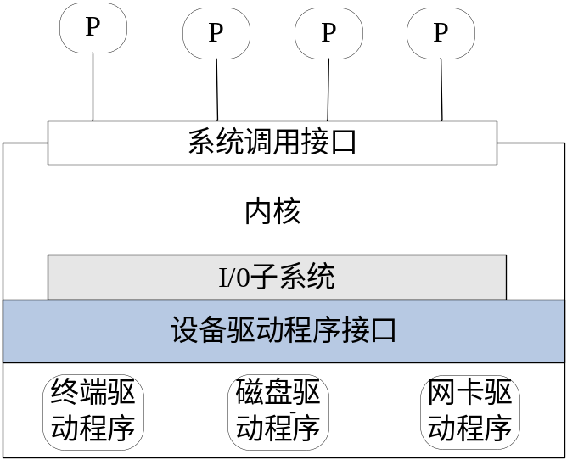
图4.1 UNIX驱动模型框架
构件技术引入到驱动程序的设计和实现中，为驱动程序带来了许多好的特性，下面会多个方面来说明构件化驱动程序模型的改进。
构件化驱动程序模型能够充分地利用构件技术的高度模块化特征。构件化驱动程序由独立的目标模块承载就体现了这一点，更重要的是驱动程序与外部的交互完全通过接口进行，保证了驱动程序实现细节不会影响驱动程序的使用程序，必要的时候系统可以根据需要动态地置换和升级驱动程序。
构件技术介入到驱动程序模型的改造过程中，设备驱动构件对象周期管理就可以使用类似于构件对象的管理技术，可以说大部分成熟的构件管理技术经过一定修改都可以运用到驱动程序构件的管理中。当然不同于普通的构件对象，驱动构件对象是绑定在特定的硬件设备上，这就涉及到如何给驱动构件对象分配硬件资源，如中断号、DMA频道、端口范围和与设备相连的内存，系统的驱动程序管理模块会负责这些工作。
一个硬件设备对于用户和系统来说是不同的，这里所谓的不同是由于观察的角度不同和关注的焦点不同造成的。就如，一株观赏性植物在普通欣赏者的角度来看，它的整体或与周围的环境一起构成了能够形成视觉美感的自然图画，这是从视觉感官来看待这株植物；而在园艺工人的眼中，它是不光是园林构图的一部分，他们更关心的是如何摆放，如何修剪这株植物。
类似的，一个硬件设备所占用的资源是系统所关注的，获取释放和使用硬件资源都应在系统监控下进行，换言之系统应对这些行为加以管理。而硬件设备传递的信息一般系统并不关心（UNIX系统的操作方式是设备的信息由系统截获并通过相关途径传递给用户，虽然系统并不关心这些信息的内容，但由于系统和信息传递机制耦合过于紧密，这些信息的包装形式、传递形式等确实受到了系统的限制），这些只有硬件设备的使用者才希望获取这些信息，处理这些信息。所以说对于系统和用户程序硬件设备是不同的，从逻辑描述的角度来说，它们应该是看到了一个对象的不同侧面，如果用构件技术描述，它反映为同一构件对象的不同接口，具体就设备描述而言就是这个驱动程序构件应该具有两种类型的接口，其中一类是用于系统管理设备驱动程序对象，另一类是用于用户程序访问硬件设备。用这两类接口描述驱动程序能够清晰地描述硬件功能，访问硬件设备也变得更容易。
构件化驱动模型框架可以用图4.2来抽象：
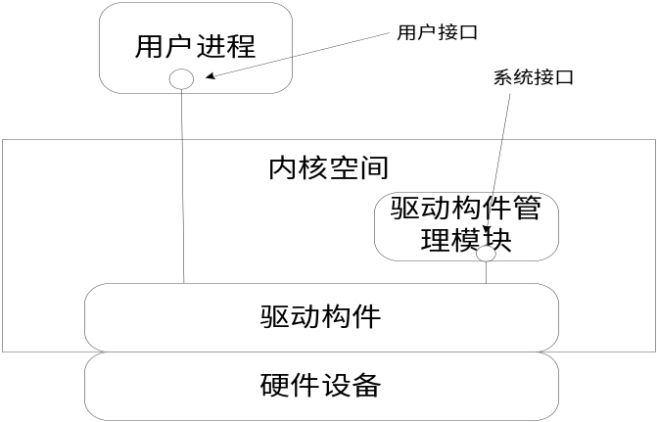
图4.2 构件驱动模型框架

4.3 设备驱动框架运行机制
构件化驱动模型中，驱动程序由CAR构件技术进行封装，驱动构件提供应用程序接口和系统接口。驱动程序通过这些接口与外部通信，应用程序和系统只能通过驱动构件的接口获取驱动提供的功能方法。为了实现构件化驱动模型，系统必须针对驱动构件增加相应的功能，为此可以给系统设计一个驱动程序管理模块，该管理模块应该实现如下功能：
- 统一管理公共的硬件资源；
- 需要时将驱动构件动态加载至内存空间，并创建构件对象；
- 获取驱动构件的特定接口，使应用程序和系统可以通过接口获取驱动服务；
- 对驱动构件的生存期进行管理；
在核心操作系统中，可以设计如下框架来表示用户使用驱动构件提供服务的过程，如图4.3所示：
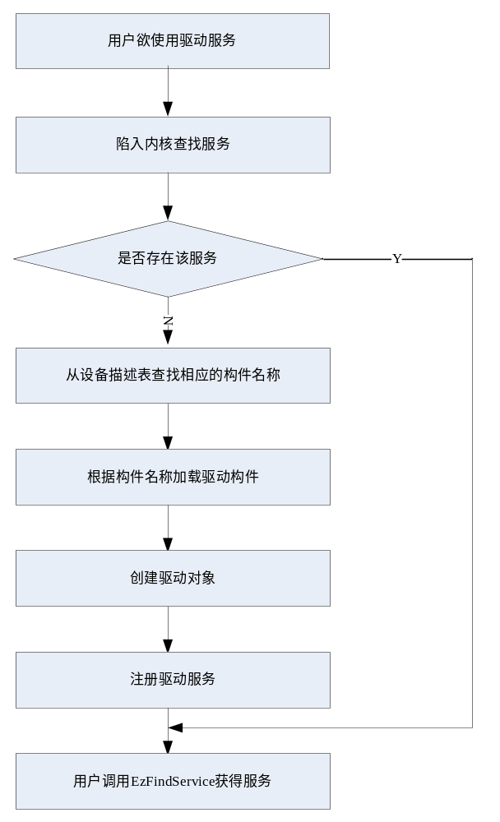
图4.3用户获得驱动服务过程
综上分析，构件化驱动运行框架可以从以下几个方面进行刻画。
1、设备信息描述与配置；
2、驱动构件的动态加载运行；
3、驱动提供服务模型；
4、驱动构件的生存期管理。
下面几节将加分别对这几方面进行详细设计。

4.3.1 设备标识
内核以一个设备名（宽字符串型）加上一个设备号（无符号整型）来唯一标识一个特定的设备实例。这里所说的“设备”，可以是实际存在的硬件设备实体，也可以是虚拟的设备（伪设备）。通常情况下，设备名标识设备的类型，而设备号标识此类设备的一个实例。例如：系统中存在有两个串口设备，设备名可以为“com”，而设备号为1和2。那么设备名加设备号“1”就唯一表示了第一个串口设备；而设备名“com”加设备号“2”就唯一表示了第二个串口设备。请注意：设备名是大小写敏感的。
所有设备名在系统中共享同一个名字空间，所以必须是全局唯一的。一个设备名只能对应到唯一一个驱动程序，系统将以设备名来匹配相应的驱动程序。设备号将被当作参数传给相应的驱动程序创建函数。一个比较特殊的设备号是DEVICENO_NONE，它表示该类设备可以由设备名直接标识，而无需使用设备号。
对系统中当前已经存在服务的设备，它们的信息放入一张全局设备配置表中。内核为这张全局设备配置表维护一个以struct DeviceConfig为元素类型的数组s_deviceConfigs加上一个uint_t类型的全局变量uNumberOfDeviceConfigs来指明该数组的实际长度。
下面是元素类型的定义：
typedef struct DeviceConfig {
wchar_t wszDeviceName[c_uMaxLengthOfDeviceName + 1];
uint_t uDeviceNo;
wchar_t wszDeviceModule[c_uMaxLengthOfDeviceModule+1]；
IDriver* pIDriver;
}DeviceConfig;
结构体中成员含义如下：
wszDeviceName 是指设备名称的字符数组。
uDeviceNo设备编号，用来表示当前设备在同类设备中的序号。
wszDeviceModule是指该设备所在DLL的名称。
pIDriver 是指向该构件对象IDriver接口的指针，默认为NULL。
例如，键盘驱动对应的设备配置表项为：
{ L"keypad" ， 0， L“keypad.dll”， NULL}
那么键盘驱动注册服务的时候是以“device:keypad0”的服务名称注册的，用户应用程序将该服务名作为参数通过系统调用陷入内核查找服务不存在的时候，应该通过s_deviceConfigs查找device:keypad0对应的构件名称，查找得知对应的构件名称为keypad.dll，然后就可以加载该构件至进内核空间并创建服务。
uNumberOfDeviceConfigs指示当前系统中存在的驱动构件数目，当动态加载一个新的驱动构件时，该值加1，驱动构件服务完毕后，卸载掉驱动DLL时，该值减1。

4.3.2 动态加载驱动构件
该过程是整个构件驱动运行模式的重点。当用户需要使用某设备驱动程序时，如果在系统中没有加载该设备驱动程序，就需要将相应的驱动构件模块动态加载至内存，并且创建相应的构件对象，然后获取构件对象的接口指针，提供给系统和应用程序使用。本章第三节将会详细阐述在和欣操作系统平台上驱动构件管理模块针对该过程的具体实现。

4.3.3 驱动提供服务模型
现有的客户端/服务器模式，客户端如果要使用服务器端的某种服务，以往采用的方式是通过列集/散集来完成对远程接口的调用。Elastos中所有的服务是以命名服务机制来提供的。在CAR构件驱动模型中，创建出的驱动构件对象也是以命名服务机制对用户提供服务的。下面对该机制进行简要介绍。
Elastos的命名服务机制为客户端程序提供了一种查询机制，可以通过字符串形式的名称查询在服务器端有没有某种服务，如果有就可以使用，如果没有服务器端会返回错误通知，告知客户端没有相应的服务。服务的使用过程屏蔽了列集/散集等具体调用细节，向用户提供的是完全透明的服务。
命名服务机制的实质是将一个构件和指定的字符串绑定的过程，构件使用者可以远程通过字符串查询该构件，并获得构件服务。命名服务本身即可以作为一个单独的构件存在，亦可以作为内核功能的一部分。
远程服务构件在创建的时候会向内核注册相关信息，并建立存根，称为Stub，远程用户获得构件指针的时候在自己进程空间建立代理，称为proxy。
远程服务构件在内核注册的信息代表了该构件对象的存在，我们通过一个内核对象Object代表某个构件的注册信息，通过此信息，可以找到相关建立代理所必须的信息，另一方面，也可通过这些信息找到该远程构件以及构件服务相关信息。
如图4.4所示，命名服务的实现主要是通过在内核创建代表一个命名服务的对象NameHook， 然后将该对象与服务对象在内核的注册信息Object相绑定，NameHook，Object，Stub对象在系统里面存在一一对应的关系，这样通过字符串就可以找到相应的NameHook，通过NameHook则可以发现相应构件对象的Object，通过Object又可获得足够建立Proxy的信息。
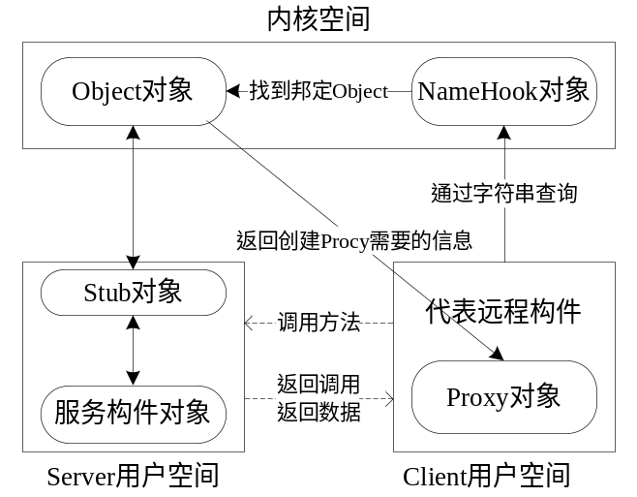
图4.4 命名服务原理图
命名服务的整体过程包括了四大部分：等待注册、注册、使用和注销。以下就每个部分所对应的函数代码作具体的分析。
1、等待注册命名服务
用户进程用函数EzWaitForService等待指定的命名服务被注册。输入参数为指定的服务名字和最长等待时间。
具体步骤如下：
（1）在NameHook对象所组成的链表中查找是否有指定名字的服务，如有，则表示等待的服务已经被注册，可以立刻返回并使用该服务；
（2）如果没有找到指定名字的服务，进入4.3节所描述的构件加载过程；
（3）加载构件后，创建构件对象，初始化硬件设备，注册命名服务；
2、注册命名服务
服务器端通过函数DzRegisterService注册命名服务。该函数将一个字符串与一个构件接口相绑定，实际上这里的构件接口可能是一个远程构件接口代理，也可能是一个本地对象接口指针，这样就分成两种情况做不同的处理，如图4.5所示。
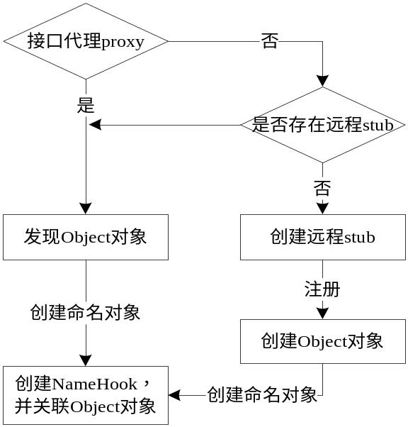
图4.5 DzRegisterService流程图
3、使用命名服务
客户端的程序可以利用函数EzFindService来查询系统中的某个服务。如果服务存在，则客户端程序获得了服务构件的接口指针，从而可以调用服务构件的各种方法。如果服务不存在，客户端会被告知其查询的服务不存在。
4、注销命名服务
一旦某个服务构件不再被任何客户端程序所调用，系统可以用函数DzUnregisterService将其注销，并释放命名服务所占有的所有构件接口指针。
只有注册命名服务的那个进程才有权取消自己注册的服务，其它进程调用本函数则会返回失败。

4.3.4 生存期管理
驱动构件的生存期管理同CAR构件的生存期管理机制相同。CAR构件的引用计数的实现对构件编写者来说是透明的，这里只说明一下CAR构件引用计数的实现模型。
CAR构件的引用技术类似于COM技术。COM的引用计数可以在构件、构件对象及对象接口这三个级别上实现。CAR构件是在构件对象，构件模块这两个级别上实现引用计数的，其实现模型如图4.6所示。

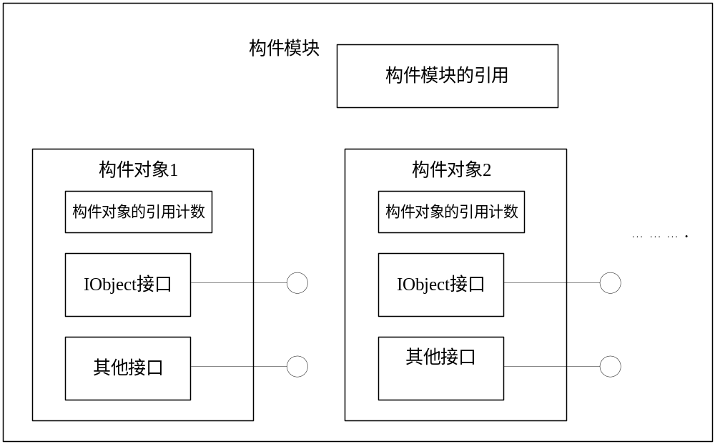
图4.6 CAR构件引用计数模型
CAR构件接口在调用AddRef，Release的时候，分别是实现此接口的构件对象的引用计数加1和减1，当创建一个构件对象的时候，封装此构件类的构件模块的引用计数加1， 当一个构件对象的引用计数为0的时候，此构件对象被delete，相应的构件模块的引用计数减1，当构件模块的引用计数为0的时候，此构件模块被卸载。

4.4 设备驱动的构件化
构件化程序设计方法继承并发展了面向对象的程序设计方法。它把对象技术应用于系统设计，对面向对象的程序设计的实现过程作了进一步的抽象。接口描述了构件对外提供的服务。在构件和构件之间、构件和客户之间都通过接口进行交互。因此构件一旦发布，它只能通过预先定义的接口来提供合理的、一致的服务。这种接口定义之间的稳定性使客户应用开发者能够构造出坚固的应用。一个构件可以实现多个构件接口，而一个特定的构件接口也可以被多个构件来实现。
由于接口是构件之间的协议，因此构件的接口一旦被发布，构件生产者就应该尽可能地保持接口不变，任何对接口语法或语义上的改变，都有可能造成现有构件与客户之间的联系遭到破坏。
每个构件都是自主的，有其独特的功能，只能通过接口与外界通信。当一个构件需要提供新的服务时，可以通过增加新的接口来实现。不会影响原接口已存在的客户。而新的客户可以重新选择新的接口来获得服务。
采用构件化程序设计方法编写的驱动程序有如下特点：驱动程序功能接口化和驱动程序管理接口化。

4.4.1 用户程序调用
驱动程序是应用程序与硬件设备之间的软件层，上层应用程序通过驱动程序来完成对硬件设备的访问和控制。然而设备的功能不同，所以不同设备的设备驱动程序完成的任务也不同。比如一个声卡驱动程序的基本功能就是完成录音和放音，一个键盘驱动程序的作用就是能够对键盘按下的事件进行捕捉。
为方便应用对驱动程序的使用，可以为所有的设备定制统一的访问方法。比如read方法用来从设备读取数据，这个方法对应到声卡驱动程序就是将录制的声音拷贝到某处内存区域加以使用；对于键盘驱动程序就是将键盘的敲击或者抬起事件的描述信息捕捉到系统，已采取对应的行动。Write方法对应于声卡驱动程序就是将声音拷贝至声卡设备以完成声音的播放；对于键盘驱动程序该方法没有意义，可以实现为空操作。
构件化驱动编程，可以为所有的设备驱动程序定制一个统一的接口，将上面列举的read、write方法在该接口内实现以提供给应用使用。不同设备的驱动程序以及同种设备不同版本的驱动程序都必须对该接口加以实现，实现在应用程序不变的前提下完成驱动程序的升级和替换。

4.4.2 系统管理
驱动程序除了实现相应的功能函数供应用程序调用外，还需要实现另一类函数方法供系统使用，以方便系统对驱动程序的管理。比如设备驱动程序需要对相应的设备进行硬件初始化，这个过程需要以函数的形式提供给系统使用。在系统启动的时候或者是驱动被加载的时候，系统调用所有驱动提供的初始化函数依次对硬件设备进行初始化，然后系统才能够正常运行。
构件化驱动编程，可以为所有的设备驱动程序设计另一个统一的接口，将驱动程序中类似设备初始化的系统级别的函数包装起来，系统获得该接口后，就可使用设备驱动程序提供的功能对硬件进行配置和管理。

4.5 设备驱动框架的搭建
在第二章的CAR构件编程基础部分曾经提到过，CAR文件主要由构件类、接口、接口方法的定义以及修饰构件类、接口以及接口方法的属性和关键字所构成。其中接口是最基本的构件使用单位，用户与构件的交互完全通过接口来实现。对于接口方法的内部实现，用户无法也无须知道，这是构件二进制继承的需要。构件的升级就是构件接口方法的升级，但是根据构件化程序的思想，构件升级或替换后，使用该构件的客户程序无须修改，这就要求一个接口定义下来并公布之后，该接口中方法的位置、方法中参数的类型及个数都不能再做更改。从这个意义来说，驱动的CAR构件封装过程，就是将驱动程序需要实现的功能以接口的形式体现出来。本节通过对应用与驱动的交互、系统与驱动的交互分析，设计了驱动构件的接口模型。

4.5.1 用户和驱动层的通信
驱动程序作为硬件资源与操作系统的接口层，完成的功能主要是将对硬件的各种操作软件化，以实现系统软件与应用软件对硬件的操作。首先驱动程序需要满足应用程序对硬件的操作需求。一般应用程序是通过调用驱动程序提供的读操作、写操作及控制操作来完成对硬件的控制的。
读操作用来读取设备端到系统的数据。例如声卡驱动的读操作是将声音内容以二进制的形式拷贝到内存，然后对二进制数据进行处理，还原成原有的声音格式。再有用户程序对该声音文件进行处理。
写操作是用来向设备端发送数据。例如声卡驱动的写操作是将一个声音文件进行处理，以相应的格式发送到声卡芯片，实现声音的播放。
控制操作对硬件设备是必须的。比如对于声卡驱动来说，除了录音放音，还有对声音音量大小的控制、单声道及多声道的控制等等。并且对于某些设备来说，读写操作时毫无意义的。比如对LED来说，除了控制其亮度外，对它的读写操作毫无意义。

4.5.2 系统和驱动层的通信
驱动程序与硬件资源密切相关，不同的设备驱动程序对不同的硬件设备进行操作和控制。各个设备之间可能毫不相关，但是在驱动程序实现过程中，不可避免的需要用到一些公用资源，比如DMA通道、中断号等，这些公共的硬件资源需要由系统统一进行管理。系统需要通过驱动程序自身提供的信息来获取公共资源的使用情况，以对资源进行合理的分配和使用。
在系统启动的时候，需要对硬件进行初始化，不同硬件设备的初始化工作是由相应的设备驱动程序实现的。系统需要调用驱动程序提供的初始化函数完成该过程。

4.5.3 驱动构件的接口设计
通过上面两小节的分析得知，需要从两方面对驱动构件接口模型进行设计。驱动程序首先要提供的接口是对硬件资源的操作接口，即应用程序接口。在本文的CAR构件驱动模型中，该操作接口通过IDriver接口及其派生的具体设备接口来实现。
IDriver接口继承自IObject接口。本文前面提及过，IObject提供构件最基本的功能，比如引用计数管理，接口指针查询。IDriver在IObject的基础上面，增加了对设备的读、写操作，以及提供一个通用的控制功能。IDriver接口包含Read () 、Write () 、Control () 三个方法（以下就简称这三个方法为RWC方法）。
虽然通过IDriver接口可以控制所有的设备，但是同时，该接口也有UNIX驱动模型中接口的缺陷：同一性。由于IDriver接口提供的接口方法比较少，语意不是很明确，上层应用开发人员只有得到了关于IDriver接口中rwc方法的具体功能含义，传入不同的参数实现的功能，才能正确地使用该接口。为了开发人员的方便和代码的可读性，可以从IDriver接口派生出符合具体设备特性的接口方法。这种接口继承了通用设备驱动的所有对外特性，同时针对具体设备的物理特征，可以提供更加具体详尽的接口方法实现设备专有的功能，诸如对于声卡可以实现采样率等基本参数设置，音量设置等功能，对于摄像头可以实现拍照格式设置，打开拍照预览，拍照等功能。这些接口方法从名称上更清晰地表达了硬件设备的功能，对于软件开发人员来说就更容易理解。且细化的方法对于功能复杂的设备驱动来说，特别有用。
此外，驱动程序构件还需要提供另一类接口：系统接口。本文中该接口用IDevice来实现。硬件设备作一系列工作，其中包括初始化硬件设备和注册中断服务程序。而对于不同的设备来说，每个设备的初始化过程都是不同的，中断服务程序更是各具特色。所以针对上面两项工作不能考虑在系统中提供一个统一的解决方法，不过，这些工作可以放在驱动构件内部来实现，然后通过接口的方式提供出来，供系统使用。于是为每个设备构件设计了系统接口IDevice。该接口提供了上述两项工作中需要用到的功能。

4.6 驱动程序构件接口实现

4.6.1 通用接口
IDriver接口包含Read () 、Write () 、Control () 三个方法（以下就简称这三个方法为RWC方法）。该接口实现了一个最通用的驱动框架，所有的设备驱动都套用这个框架，来实现自己的具体功能。所以，通过它就可以控制各种各样的设备，有着很大的灵活性。
虽然所有的内核驱动程序都提供了一致的IDriver接口，但是却以各自特定于设备的方式来解释IDriver接口的精确语义。通常，IDriver接口的Read()方法用于从设备中读入数据；Write()方法用于向设备写数据；而Control()方法则用于向设备发送命令、获取状态信息等等。RWC的具体定义如下：
读数据
CARAPI Read(
/* [in] */ UINT64 u64Offset,
/* [in] */ UINT uNumberOfBytesToRead,
/* [out] */ EzByteBuf ebbData,
/* [out] */ IEvent * * ppCompletionEvent);
参数说明：
u64Offset
要读的数据在设备的偏移值，本参数对于存储类设备（如硬盘）来说，跟扇区相关
uNumberOfBytesToRead
要读的数据的大小
ebbData
读出数据的缓冲区
ppCompletionEvent
指向一个IEvent接口指针变量，用来存放所获取的操作同步事件对象的接口指针。参见IEvent接口。当本方法被实现为异步调用时，本操作同步事件对象可以被用来进行调用间同步。
返回值：ECode 类型，具体参见表2.2返回值类型含义。
注：
这里CARAPI宏定义如下：
#define CARAPI CODE _stdcall
写数据
CARAPI Write(
/* [in] */ UINT64 u64Offset,
/* [in] */ EzByteBuf ebbData,
/* [out] */ UINT * puNumberOfBytesWritten,
/* [out] */ IEvent * * ppCompletionEvent);
参数说明：
u64Offset
写入设备的偏移值，本参数对于存储类设备（如硬盘）来说，跟扇区相关
ebbData
要写入设备的数据缓冲区
puNumberOfBytesWritten
实际写入设备的数据的大小的指针
ppCompletionEvent
指向一个IEvent接口指针变量，用来存放所获取的操作同步事件对象的接口指针。参见IEvent接口。当本方法被实现为异步调用时，本操作同步事件对象可以被用来进行调用间同步。
返回值：ECode 类型，具体参见表2.2返回值类型含义。
控制通道
CARAPI Control(
/* [in] */ INT nControlCode,
/* [in] */ EzByteBuf ebbInData,
/* [out] */ EzByteBuf ebbOutData,
/* [out] */ IEvent * * ppCompletionEvent);
参数说明：
nControlCode
向设备发送的控制命令码
ebbInData
向设备发送的命令数据
ebbOutData
从设备返回的结果状态等数据
ppCompletionEvent
指向一个IEvent接口指针变量，用来存放所获取的操作同步事件对象的接口指针。参见IEvent接口。当本方法被实现为异步调用时，本操作同步事件对象可以被用来进行调用间同步。
返回值：ECode 类型，具体参见表2.2返回值类型含义。

4.7.2 专有接口
从IDriver接口派生出的设备专有接口继承了通用设备驱动的所有对外特性，同时针对具体设备的物理特征，提供了更加具体详尽的接口方法，以实现设备专有的功能。本节以声卡驱动和摄像头驱动为例，对比IDriver接口，给出了设备专有接口的具体实现。
对于声卡驱动来说，rwc中的读写方法还比较容易理解，读方法用于录音时，将录制的声音数据读出来；写方法用于放音时将声音数据传给声卡驱动。而对于第三个方法control来说，就没有那么容易理解了。该方法实现很多具体功能，用户通过传入不同的控制字（nControlCode）来实现不同功能调用。声卡驱动中2号控制字是调节播放音量，3号控制字是获取播放音量，20号控制字是初始化放音设备， 21号控制字是关闭方音设备，等等。该方法实现的功能更加得具体，而且针对不同的设备来说，其实现完全不一致。例如对于摄像头驱动来说，上述几个控制字实现了完全不同的功能，2号控制字是拍照，即将sensor获取的数据传到内存某个缓冲区，3号控制字是预览，即将从sensor获取的数据直接传送到LCD的缓冲区中显示出来。而对于20号控制字和21号控制字，摄像头驱动没有实现。从上面这两个驱动的对比来看，control方法对不同设备的实现可能是差别巨大的，所以，上层用户想要正确使用rwc方法，不仅需要接口方法的参数类型，各种参数对应实现的意义，而且需要对设备有一定了解，才能保证其调用的正确性。
为了开发人员的方便和代码的可读性，对于每个设备可以提供一个设备专有接口。比如，对于声卡，可提供如下接口定义：
interface IAudio : IDriver
{
CARAPI AudioOutInit( //用于初始化声音输出通道
/* [in] */ UINT uSampleRate,
/* [in] */ UINT uChannels,
/* [in] */ UINT uBitsPerSample) ;

CARAPI WaveOutSetVolume( //用于调节声音输出音量
/* [in] */ UINT uLeftVolume,
/* [in] */ UINT uRightVolume) ;

CARAPI AudioOutClose(); //用于关闭声音输出通道
……
};
对于摄像头驱动，可以提供如下接口：
interface ICamera: IDriver
{
CARAPI SetCamFormat( //设置拍照格式，如夜景，颜色格式等
/*[in]*/ EzByteBuf ebbSetCamFormat);

CARAPI GetCamFormat( //获取拍照格式
/*[out]*/ EzByteBuf ebbGetCamFormat);

CARAPI StartPreview(); //打开预览格式
CARAPI QuickCapture(); //拍照
}
这种接口继承了通用设备驱动的所有对外特性，同时针对具体设备的物理特征，可以提供更加具体详尽的接口方法实现设备专有的功能。这些接口方法从名称上更清晰地表达了硬件设备的功能。

4.8.3 设备接口
IDevice接口提供了对硬件初始化和中断服务需要用到的功能，该接口包含三个接口方法：GetDeviceInfo、DeviceIsr、DeviceInitialize，下面分别具体介绍。

4.8.3.1 获取硬件信息
该方法主要提供给驱动构件管理模块动态获取该构件占用的硬件资源信息。比如DMA通道、中断号、IO空间等等。该方法的返回值是类型为DeviceInfo的数据结构，该结构定义如下：
typedef struct {
BYTE Irq； //中断号
BYTE Ipl； //中断优先级
unsigned int DMAChannelNum； //所需dma通道
unsigned int PhyAddrStart； //起始物理地址
unsigned int PhyAddrEnd； //结束物理地址
char * deviceName; //设备名称
}
GetDeviceInfo接口方法定义如下：
CARAPI GetDeviceInfo(
/* [out] */ DeviceInfo *pDeviceInfo);
参数说明：
pDeviceInfo：
存放获取设备信息的结构体指针。
返回值：ECode 类型，具体参见表2.2返回值类型含义。
当系统为硬件设备注册中断服务程序时，需要知道硬件设备的中断号irq和中断优先级ipl（在后面会介绍到），利用该方法，就可获得所需信息。

4.8.3.2 中断服务程序
该方法实现了设备中断服务程序的功能，当系统为硬件设备注册中断服务程序时，通过系统函数DzRegisterIsr将DeviceIsr指针值注册到中断向量表。当该硬件设备触发中断时，系统会根据中断向量表找到相应的中断服务程序，由该中断服务程序来处理这次中断。
该接口方法的定义如下：
CARAPI DeviceIsr(
/* [in] */irq_t irq,
/* [in] */void *pvDevice,
/* [in] */InterruptContext *pContext);
参数说明：
irq：
设备中断号。由驱动开发人员通过硬件文档获得
pvDevice：
指向构件对象的指针，在中断服务函数中一般用不到该参数，为了继承Elastos系统中的中断服务程序。
pContest：
指向当前中断上下文的指针。Elastos系统中，在arm平台上中段上下文就是中断发生时arm寄存器组成的数据结构。如下所示：
typedef struct InterruptContext {
uint32_t r0, r1, r2, r3, r4, r5, r6, r7, r8, r9, r10, r11, r12;
uint32_t sp, lr, pc, cpsr;
} InterruptContext;
返回值：ECode 类型，具体参见表2.2返回值类型含义。

4.8.3.3 初始化
该方法在创建构件对象之后被调用，用来对硬件设备进行初始化工作。比如硬件设备对应的GPIO配置，设备控制器的初始化。在对设备进行了正确的初始化并注册中断服务程序后，硬件就可以正常工作了。
该接口方法的定义如下：
CARAPI DeviceInitialize();
参数说明：
该方法无任何参数。
返回值：ECode 类型，具体参见表2.2返回值类型含义。

4.9 编程实例
前面对驱动构件实现的接口进行了详细的介绍。下面以声卡驱动为力，将驱动构件的编写过程演示一下：
1、在D:\Elastos\src\kernel\drivers\arm\drv_tcl_s71>目录下建立新文件夹Audio，在该文件夹下编写audio.car， 内容如下：
module
{
interface IDriver {
Read(
[in] UINT64 u64Offset,
[in] UINT uNumberOfBytesToRead,
[out] EzByteBuf ebbData,
[out] IEvent **ppCompletionEvent);

Write(
[in] UINT64 u64Offset,
[in] EzByteBuf ebbData,
[out] UINT *puNumberOfBytesWritten,
[out] IEvent **ppCompletionEvent);

Control(
[in] INT nControlCode,
[in] EzByteBuf ebbInData,
[out] EzByteBuf ebbOutData,
[out] IEvent **ppCompletionEvent);
}

interface IAudio: IDriver {
AudioOutInit(
[in] UINT uSampleRate,
[in] UINT uChannels,
[in] UINT uBitsPerSample);

WaveOutSetVolume(
[in] UINT uLeftVolume,
[in] UINT uRightVolume);

WaveOutGetVolume(
[out] UINT uLeftVolume,
[out] UINT uRightVolume);

AudioOutClose();
}

interface IDevice {
GetDeviceInfo(
[out] DeviceInfo * pDeviceInfo);

DeviceIsr（
[in] irq_t irq,
[in] void *pvDevice
[in] InterruptContext *pContext);
}

class CAudio {
interface IAudio;
interface IDevice;
}
}

2、在D:\Elastos\src\kernel\drivers\arm\drv_tcl_s71\Audio目录下运行
emake aduio.car
将在当前目录下生成CAudio.cpp, CAudio.h以及sources文件，下面是各文件内容。
CAudio.cpp文件内容如下：
ECode CAudio::Read(
[in] UINT64 u64Offset,
[in] UINT uNumberOfBytesToRead,
[out] EzByteBuf ebbData,
[out] IEvent **ppCompletionEvent)
{
// TODO: Add your code here
return E_NOT_IMPLEMENTED;
}
ECode CAudio::Write(
[in] UINT64 u64Offset,
[in] EzByteBuf ebbData,
[out] UINT *puNumberOfBytesWritten,
[out] IEvent **ppCompletionEvent)
{
// TODO: Add your code here
return E_NOT_IMPLEMENTED;
}
ECode CAudio::Control(
[in] INT nControlCode,
[in] EzByteBuf ebbInData,
[out] EzByteBuf ebbOutData,
[out] IEvent **ppCompletionEvent)
{
// TODO: Add your code here
return E_NOT_IMPLEMENTED;
}
ECode CAudio::AudioOutInit(
[in] UINT uSampleRate,
[in] UINT uChannels,
[in] UINT uBitsPerSample)
{
// TODO: Add your code here
return E_NOT_IMPLEMENTED;
}
ECode CAudio::WaveOutSetVolume(
[in] UINT uLeftVolume,
[in] UINT uRightVolume)
{
// TODO: Add your code here
return E_NOT_IMPLEMENTED;
}
ECode CAudio::WaveOutGetVolume(
[out] UINT uLeftVolume,
[out] UINT uRightVolume)
{
// TODO: Add your code here
return E_NOT_IMPLEMENTED;
}
ECode CAudio::AudioOutClose()
{
// TODO: Add your code here
return E_NOT_IMPLEMENTED;
}
ECode CAudio::GetDeviceInfo(
[out] DeviceInfo * pDeviceInfo)
{
// TODO: Add your code here
return E_NOT_IMPLEMENTED;
}
ECode CAudio::DeviceIsr（
[in] irq_t irq,
[in] void *pvDevice
[in] InterruptContext *pContext)
{
// TODO: Add your code here
return E_NOT_IMPLEMENTED;
}
ECode CAudio::DeviceInitialize()
{
// TODO: Add your code here
return E_NOT_IMPLEMENTED;
}

CAudio.h文件内容如下：
#ifndef __CAUDIO_H__
#define __CAUDIO_H__

#include "_CAudio.h"

CarClass(CAudio)
{
public:
CARAPI Read(
/* [in] */ UINT64 u64Offset,
/* [in] */ UINT uNumberOfBytesToRead,
/* [out] */ EzByteBuf ebbData,
/* [out] */ IEvent ** ppCompletionEvent);

CARAPI Write(
/* [in] */ UINT64 u64Offset,
/* [in] */ EzByteBuf ebbData,
/* [out] */ UINT * puNumberOfBytesWritten,
/* [out] */ IEvent **ppCompletionEvent);

CARAPI Control(
/* [in] */ INT nControlCode,
/* [in] */ EzByteBuf ebbInData,
/* [out] */ EzByteBuf ebbOutData,
/* [out] */ IEvent ** ppCompletionEvent);

CARAPI AudioOutInit(
/* [in] */ UINT uSampleRate,
/* [in] */ UINT uChannels,
/* [in] */ UINT uBitsPerSample);

CARAPI WaveOutSetVolume(
/* [in] */ UINT uLeftVolume,
/* [in] */ UINT uRightVolume);

CARAPI WaveOutGetVolume(
/* [out] */ UINT * uLeftVolume,
/* [out] */ UINT * uRightVolume);

CARAPI AudioOutClose();

CARAPI GetDeviceInfo(
/* [out] */ DeviceInfo* pDeviceInfo);

CARAPI DeviceIsr(
/* [in] */ UINT irq,
/* [in] */ void * pvDevice,
/* [in] */ InterruptContext* pContext);

CARAPI DeviceInitialize();

private:
// TODO: Add your private member variables here.
};

#endif // __CAUDIO_H__

Sources文件内容如下：
TARGET_NAME= audio
TARGET_TYPE= dll

SOURCES= \
audio.car \
CAudio.cpp \

ELASTOS_LIBS= $(MAKEDIR)\..\drvlib\

3、修改CAudio.cpp文件，并添加该驱动需要的其他辅助文件：
codec.cpp 用来实现对codec芯片的操作
ac97codec.h codec.cpp对应的头文件
ac97link.cpp 实现AC’97总线的操作
ac97link.h ac97link.cpp对应的头文件
engine.cpp 实现声卡驱动中的逻辑功能，供CAudio.cpp调用
最后，修改sources文件，其中的SOURCES项修改成如下：
SOURCES= \
engine.cpp \
ac97link.cpp \
codec.cpp \
CAudioCard.cpp \
经过上述步骤后，在当前目录下运行emake编译即可生成audio.dll。

第5章 结论与展望
本文主要讨论的内容是在嵌入式操作系统平台下构件化设备驱动技术的研究与实现。具体包括以下内容：
首先介绍了windows和unix传统驱动模型的概况和它们的优缺点，并介绍了构件化驱动模型的研究意义。接着介绍了构件化驱动开发模型的基础：CAR构件技术和Elastos操作系统编程基础。设备驱动程序的构件化正是运用CAR技术进行封装和调用，在Elastos平台上运行。
然后详细介绍了Elastos的板卡支持包和启动引导程序，并具体介绍了他们的设计框架。板卡支持包和启动引导程序位于系统整个体系结构的最底层，是Elastos系统运行的硬件基础。
最后详细介绍了设备驱动程序的封装细节和其驱动框架的设计与实现。结合CAR编程技术与CAR构件的运行原理，通过对应用程序与驱动程序交互、系统与驱动程序交互的分析，设计并实现了驱动构件编程模型。对比传统驱动程序的运行模式，提出了构件化驱动程序框架，详细讨论了该运行模式的框架设计，并在和欣操作系统上完成了该框架的实现。
目前，在Elastos智能手机上设备驱动模块已经尝试用此模型进行开发和调试，取得了不错的效果。使用构件化驱动程序开发框架，实现驱动模块的动态升级和替换从而实现对系统的升级、功能的扩展。系统可以在运行时加载所需驱动程序，节约了嵌入式系统宝贵的内存资源。采用构件化驱动模型进行驱动开发，在系统运行过程中直接修改驱动模块后放到相应的加载目录即可，大大提高了工作效率。
总之，构件化设备驱动技术取得了阶段性的成果，应说基本达到了预期的研究目的。但是，还有大量后续的研究和工作需要展开，希望本人的工作能对“和欣”操作系统做到应有的贡献。

致谢
在课题的研究和日常工作中，老师和一些同事同学给了很多无私的帮助。首先要感谢我的导师陈榕教授，在我刚入学的时候就在一个很高的高度上给了我比较专业的建议，遇到问题的时候，是陈老师给我指明了方向，无论是做人做事，还是在专业技术上，我都获益匪浅。同时，还要感谢他在精神上给我们的鼓舞和物质上的鼓励。
衷心感谢顾伟楠教授在专业研究方面的精心指导，使我逐渐掌握了进行科学研究的方法。
感谢导师裴喜龙老师在平时的学事务中及论文的审稿中给予的无私帮助与教诲。
感谢上海科泰世纪有限公司同事连珠林、吕龙川等的热心帮助与指导。
最后，感谢所有关心和支持我的老师同事同学们。

2009年1月

参考文献
- Maillet, S. Using COM for Embedded Systems (Part II). Embedded System Conference Session #425, 2000.
- Vahalia, U. UNIX Internals: The New Frontiers. Prentice-Hall, 1996.
- Barhes, B.H and Bollinger, T.B.,Making reuse cost-effective. IEEE Software，1991，8(1):13-24
- Szyperski C, Component Software, Addson-Wesley, 1998
- Bachman etal. Tecnical Concepts of Component-Based Software Engineering:[CMU/SEI-2000-TR-008], 2000-5
- Plasil F, Visnovsky S. Behavior Protocols for Software Components. IEEE TRANSACTIONS ON SOFTWARE ENINEERING, 2002, 28(11):1056-1076
- http://www.omg.org
- HTTP://java.sun.com/products/ejb/docs.html
- Tracz W, Implementalion working group summary In:JAMES B,Reuse in Practice Workshop Summary, Alexandria:VA, 1990: 10-19
- SINDREG,CONRADR,KARLSSONEA. The REBOOT approach to software reuse Journal of Systems and Software, 1995,30(3):201-212
- 北京大学计算机科学系．青鸟可复用软件开发指南．青鸟工程项目组技术报告，1997
- 赵新昱．COM 组件属性、方法的自动提取和调度．计算机工程，2001,(26):37-41
- A.W.Brown and K.C. Wallnau. Engineering of Component-Based Systems. Proceedings of the 2nd IEEE International Conference on Complex Computer Systems. Montreal,Canada,1996,10
- Daniel P. Bovet, Marco Cesati. Understanding the Linux Kernel, 3rd Edition. O'Reilly，2005.11.
- 上海科泰世纪有限公司.和欣2.0资料大全.上海：科泰世纪有限公司，2006.
- Accetta, M., R. Baron, W. Bolosky, D. Golub, R. Rashid, A. Tevanian, M. Young. Mach: a New Kernel Foundation for UNIX Development. 1986 Summer USENIX Conference, July 1986.
- Black, D.L. and D.B. Golub. Microkernel Operating System Architecture and Mach[A]. USENIX Micro-kernels and Other Kernel Architectures Workshop Proc. , April 1992.
- Brown A.W. Large-Scale, Component-Based Development. Prentice Hall, 2000.
- 陈榕. 因特网时代操作系统的演变. 计算机世界, No.42, October 2001.
- Steve Maillet, Using COM for Embedded Systems (Part II), Embedded System Conference Session #425, 2000.
- Moy, M. and D. Stewart, “An engineering approach to determining sampling rates for switches and sensors in real-time systems,” Proc. of Real-Time Applications Symposium, Washington DC, May 2000.
- D. Stewart, “Software components for real time,” Embedded Systems Programming, Dec 2000.
- Don Box 著.潘爱民 译. COM本质论. 中国电力出版社.2001.
- 陈榕，刘艺平．技术报告：基于构件、中间件的因特网操作系统及跨操作系统的构件、中间件运行平台(863课题技术鉴定文件)，2003.
- Kozaczynski, W. and G. Booch. Component-Based Software Engineering. IEEE Software, 1998.
- Tanenbaum, A.S. Modern Operating Systems(2nd edition). Prentice-Hall, 2001.
- W.Wolf. Computers as Components: Principles of Embedded Computing System. USA: Mogan Kaufmann. 2002.

附录A bootloader部分实现代码
void c_main(void)
{
int i;
unsigned char commandline[128] = {0,};
int retval = 0;
int bAutoload = 1;

/*change frequence to 312/208/104 turbo mode */
/* Some board doesn't work at high speed */
ChangeFreq(16, 4, 1, 1); /*416Mhz*/ /* 16 * 13MHz = 208 Mhz Turbo-Mode */
pcf50606_init();
onkeyPressed = getINT1()&0x2;
//printk("initail %x,%x\n",getOOCS(),onkeyPressed);
PCFWatchDogEnable(0);
//SerialInit(baud115k2);
TimerInit();/* this should be done before net_init */
Xs_LCD_Init();
Display_Logo();

#if 1
int key;
wls_keypad_init();
key=wls_keypad_getkey();
if ( key != 0x54) {
printk("Get key=%d\n", key);
cli();
#if 0
if(key==32) {
UsbDownloadImage();
}
else if (key == 46) {
g_bWrite = 0;
if (UsbDownloadImageEx()) {
g_bWrite = 1;
BootKernel(BOOT_ARG0, BOOT_ARG1);
}
}
else if (key == 0x09) {
printk("Wait a moment ...\n");
if(FormatDocSafe()) {
printk("Format Doc Fail!, Pls reboot and try again.\n");
while(1);
}
else
printk("Format DiskOnChip Successful!\n");

UsbDownloadImageEx();
}
#else
if (key == 46) {
g_bWrite = 0;
if (UsbDownloadImageEx()) {
g_bWrite = 1;
BootKernel(BOOT_ARG0, BOOT_ARG1);
}
}
#endif
sti();
}

// if (!SerialInputBlock_msec((char*)commandline, 1, 10)) {
// ArmSys();
// }
#endif
unsigned long rts_ack_timeout = 5;
for(i = 0; i < 3; i++) {
rts_signal = 0xAA; rts_try = i;

SerialOutputByte(rts_signal);
retval = SerialInputBlock_msec(commandline, 1, rts_ack_timeout); /* 1 jiffie = 10 milli-sec */
//printk("retval %d %x\n", retval, commandline[0]);
//if( retval >= 1 )
{
if( (commandline[0] == 0xa4) || (commandline[0] == 0x62)) { /* 'b' */
/* Jump to boot-loader command-mode */
bAutoload = 0;
verbose_level = 1;
break;
} else if( (commandline[0] == 0xa3) || (commandline[0] == 0x74)) {
/* Jump to TAT command-mode */
SerialOutputString("Jump to TAT mode");
cli();
tat_menu();
}
else {
rts_ack_timeout += 10;
bAutoload = 1;
break;
}
}
}

if (bAutoload) {
/* Jump to kernel */
//SerialOutputString("\nAuto Boot Entered\n");
if (!ReadImage(KERNEL_RAM_START)) {
cli();
BootKernel(BOOT_ARG0, BOOT_ARG1);
}
}

onkeyPressed = 0;//reset
ShowVersion();
printk("Type \"help\" to get a list of commands\n");

/* the command loop. endless, of course */
for(;;) {
DisplayPrompt("\nEldr>");

retval = GetCommand(commandline, 128, 3600);
if( retval > 0 ) {
ExecuteCommand(commandline); /* parse and execute the input */
} else if( retval == 0 && (commandline[0] == '\n' || commandline[0] == '\r') ) {
SerialOutputByte('\n');
}
}
}

void ShowVersion()
{
printk( "\n\tElastos2.0 Bootloader\n\tVersion:%s, Time Stamp:%s\n", BOOTLOADVERSION, COMPILE_TIME_STAMP );
}
void PrintHelp(void)
{
printk("\nHelp for Elastos2.0 Bootloader:\n\n");
printk("* elastos [arg0 arg1] Boot Elastos2.0 with optional kernel options\n");
printk("* udl Update bootloader by xmodem\n");
printk("* usbdn Download kernel image to RAM by USB\n");
printk(" and write to kernel partition on DOC\n" );
printk("* u Download kernel image to RAM by USB and\n");
printk(" run into kernel\n" );
printk("* reset cpu reset\n" );
printk("* xdn {add} Download a file via xMODEM to the address of {add}\n");
printk("* docinfo Infomation of DiskOnChip\n");
printk("* safeformatdoc Format DOC. NOTE: Safe update loader after formatdoc\n");
printk("* writeimage Write Elastos.img\n");
printk("* readimage Read Elastos.img\n");
printk("* dump {add} {len} Dump the contents of the memory\n");
printk("* jump {add} Brach to the given {add}\n");
printk("* memset {add} {val} {len}\n");
printk(" Set the memory with given {val}\n");
printk("* memcpy {dest_add} {source_add} {len}\n");
printk(" Copy memory from the source to the destination\n");
printk("* memcmp {add1} {add2} {len}\n");
printk(" Compare contents of memory\n");
printk("* ldr [-l : -h : -b] {add}\n");
printk(" Display [32:16:8]bits memory contents.\n");
printk("* str [-l : -h : -b] {add} {val}\n");
printk(" Store [32:16:8]bits {val} on {add}\n");
printk("* pmu_dump [reg_name] Dump the contents of each pmu related register\n");
printk(" of pcf50606 chip.\n" );
printk("* pmu_set <power_name> <voltage>\n");
printk(" power_name:<D1REG|D2REG|D3REG|DCD|DCDE|DCUD|IOREG|LPREG>\n" );
printk(" voltage: 9 ~ 55\n" );
printk("* bcm_on2pc Power on BCM2121 and switch UART to PC\n");
printk("* bcm_download2pc Set BCM2121 to download mode and switch UART to PC\n");
printk("* bcm_active Wake BCM2121\n");
printk("* bcm_inactive Put BCM2121 into sleep mode\n");
printk("* wlogo {addr} {len} Write logo to DOC (len blow 0x30000 bytes)\n");
printk("* rlogo {addr} {len} Read logo from DOC (len blow 0x30000 bytes)\n");
printk("* wtatt {addr} {len} Write TAT table to DOC (len blow 0x40000 bytes)\n");
printk("* rtatt {addr} {len} Read TAT table from DOC (len blow 0x40000 bytes)\n");
printk("* help Show this messages\n");
}

个人简历 在读期间发表的学术论文与研究成果
个人简历：
杨向科，男，1981年1月生。
2004年7月毕业于郑州大学 化学工程与工艺专业 获学士学位。
2006年9月入同济大学攻读硕士研究生 计算机软件与理论专业。

已发表论文：
[1] 杨向科，陈榕. 基于Elastos的构件化驱动编程模型的研究。计算机技术与发展，2008，12.

